TÀI LIỆU HƯỚNG DẪN SỬ DỤNG QUẢN LÝ NỘI BỘ

I. Giới thiệu 3

1. Địa chỉ và tài khoản truy cập 3

2. Phân cấp người dùng 4

II. Hướng dẫn sử dụng 4

1. Phần danh mục chung 4

1.1. Danh sách tỉnh thành 5

1.2. Danh sách quận huyện 7

1.3. Danh sách xã phường 10

1.4. Danh sách phòng ban 10

1.5. Danh sách chức vụ 10

1.6. Danh mục dân tộc 11

1.7. Danh mục tôn giáo 11

1.8. Danh mục Trình độ 11

1.9. Lý luân chính trị 11

1.10. Quản lý nhà nước 11

1.11. Gia đình chính sách 11

1.12. Loại hình nghỉ phép 11

2. Quản lý nhân sự 11

2.1. Danh sách cán bộ nhân viên 11

2.2. Luân chuyển cán bộ 31

2.3. Bổ nhiệm cán bộ 32

2.4. Miễn nhiệm cán bộ 33

2.5. CBNV đã nghỉ việc 34

2.6. Thống kê 35

3. Công việc 36

3.1. Công việc chưa giao 37

3.2. Công việc đã giao 38

3.3. Công việc được giao 41

3.4. Công việc hoàn thành 42

4. Kế hoạch 45

4.1. Kế hoạch đã duyệt 45

4.2. Kế hoạch chưa duyệt 47

4.3. Kế hoạch mới 48

5. Văn phòng phẩm 49

5.1. Danh sách văn phòng phẩm 50

5.2. Cấp phát VPP 52

5.3. Đề nghị mua văn phòng phẩm 55

5.4. Thống kê 55

6. Hồ sơ – Văn bản 57

6.1. Văn bản đến. 57

6.2. Văn bản đi. 64

1. **Giới thiệu**
2. **Địa chỉ và tài khoản truy cập**

Địa chỉ: <http://qlnb.ifrad.vn>

Tên truy cập: Người quản lý cấp tài khoản cho nhân viêm các phòng ban.

Mật khẩu:

Cách đổi mật khẩu: Click vào Tài khoản(tên người dùng) -> Đổi mật khẩu

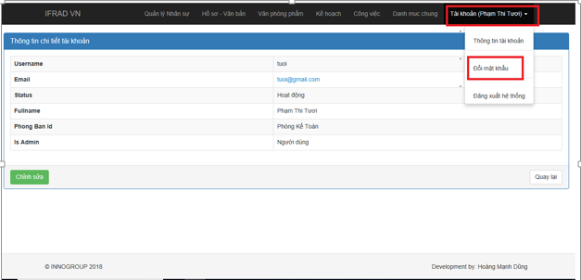

Nhập mật khẩu cũ -> Nhập mật khẩu mới -> Nhập lại mật khẩu -> Hoàn thành.

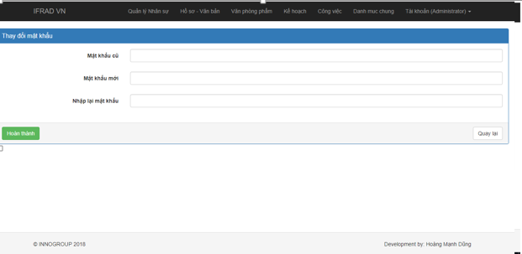

1. **Phân cấp người dùng**

Người quản lý phần mềm: Có quyền nhập, sửa, xóa, xem chi tiết, xử lý các chức năng có trong phần mềm quản lý nội bộ.

Người dùng( nhân viên trong công ty):

1. **Hướng dẫn sử dụng**
2. **Phần danh mục chung**

Để có được dữ liệu dành cho hệ thống quản lý nhân sự, trước tiên phải nhập đầy đủ thông tin cho các mục:

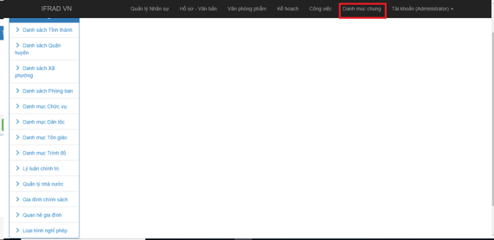

### 1.1. Danh sách tỉnh thành

Danh mục chung -> Danh sách tỉnh thành.

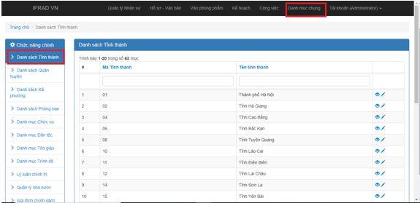

Nút : Dùng để xem thông tin tỉnh thành.

Nút: Dùng để chỉnh sửa thông tin tỉnh thành.

Nút : Dùng để xóa thông tin tỉnh thành.

* Để thêm mới một tỉnh thành ta chọn nút “Thêm mới”.

Danh sách tỉnh thành -> Bấm nút thêm mới -> Nhập thông tin tỉnh thành -> Click hoàn thành để hoàn tất.

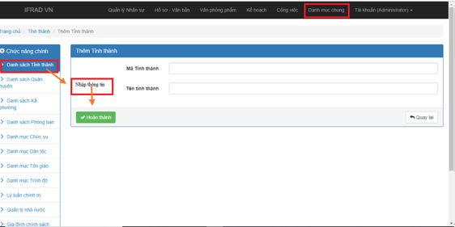

+ Mã tỉnh thành: Nhập đúng với mã tỉnh thành của Việt Nam (Không được nhập trùng mã tỉnh thành).

+ Tên Tỉnh thành: Nhập tên tỉnh thành. (Không được nhập trùng tỉnh thành đã có)

Lưu ý: Không được bỏ trống Mã tỉnh thành, tên tỉnh thành

* Chỉnh sửa thông tin tỉnh thành: chọn nút 

Danh sách tỉnh thành -> Bấm nút sửa  -> Nhập thông tin tỉnh thành -> Bấm chỉnh sửa để hoàn tất

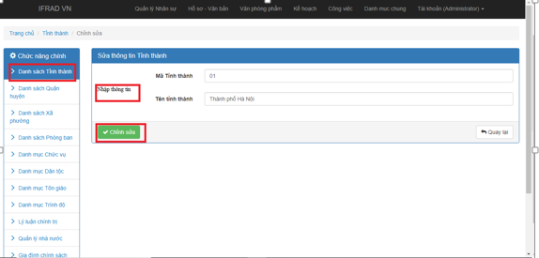

Sau khi chỉnh sửa thông tin chọn nút “ Chỉnh sửa” để lưu thông tin.

* Để xem thông tin tỉnh thành chọn nút 

Danh sách tỉnh thành -> Bấm chọn nút 

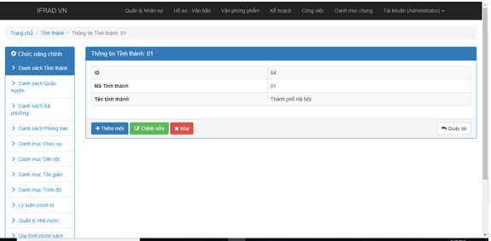

### 1.2. Danh sách quận huyện

Danh mục chung -> Danh sách quận huyện.

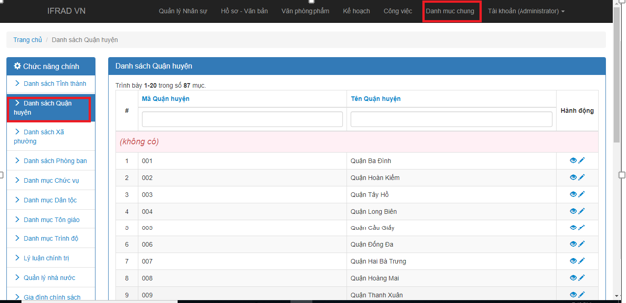Nút : Dùng để xem thông tin quận huyện

Nút: Dùng để chỉnh sửa thông tin quận huyện.

Nút : Dùng để xóa thông tin quận huyện.

Các chức năng thêm, sửa, xem tương tự với danh mục tỉnh thành

Mã quận huyện: Mã quận huyện

Tên quận huyện: Tên quận huyện

* Thêm quận huyện mới: Chọn nút “ Thêm mới”

Danh sách quận huyện -> Bấm chọn nút thêm mới -> Nhập thông tin -> Bấm hoàn thành để hoàn tất.

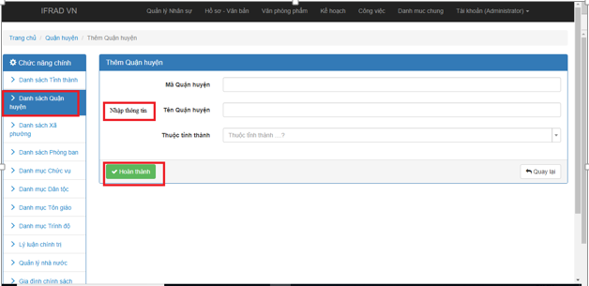

Mã quận huyện: Mã quận huyện

Tên quận huyện: Tên quận huyện

Thuộc tỉnh thành: quận này thuộc tỉnh thành nào.

Sau khi nhập đầy đủ thông tin bấm nút “Hoàn thành” để lưu thông tin quận huyện.

* Chỉnh sửa thông tin quận huyện: chọn nút 

Danh sách quận huyện -> Bấm chọn nút  -> Nhập thông tin -> Bấm chỉnh sửa để hoàn tất.

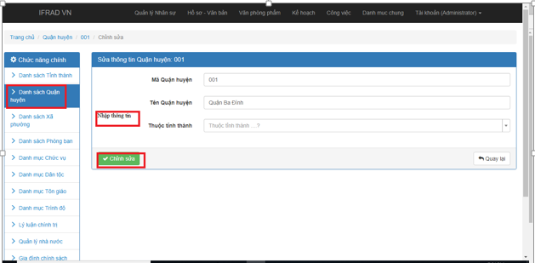

* Để xem thông tin quận huyện chọn nút 

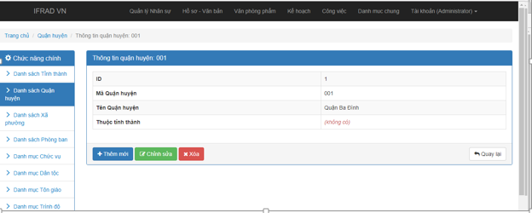

### 1.3. Danh sách xã phường

Phần thêm sửa xóa xem tương tự như các danh mục ở trên

### 1.4. Danh sách phòng ban

Phần thêm sửa xóa xem tương tự như các danh mục ở trên

### 1.5. Danh sách chức vụ

Phần thêm sửa xóa xem tương tự như các danh mục ở trên

### 1.6. Danh mục dân tộc

Phần thêm sửa xóa xem tương tự như các danh mục ở trên

### 1.7. Danh mục tôn giáo

Phần thêm sửa xóa xem tương tự như các danh mục ở trên

### 1.8. Danh mục Trình độ

Phần thêm sửa xóa xem tương tự như các danh mục ở trên

### 1.9. Lý luân chính trị

Phần thêm sửa xem tương tự như các danh mục ở trên

### 1.10. Quản lý nhà nước

Phần thêm sửa xem tương tự như các danh mục ở trên

### 1.11. Gia đình chính sách

Phần thêm sửa xóa xem tương tự như các danh mục ở trên

### 1.12. Loại hình nghỉ phép

Phần thêm sửa xóa xem tương tự như các danh mục ở trên

## 2. Quản lý nhân sự

Chỉ người quản lý mới có quyền truy cập vào phần này

### 2.1. Danh sách cán bộ nhân viên

Dùng để quản lý nhân viên trong công ty.

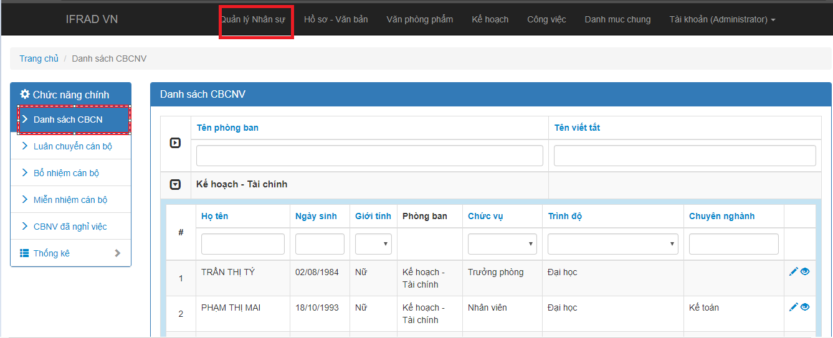

Họ tên: Họ tên nhân viên.

Ngày sinh: Ngày sinh.(Nhập đúng định dạng ngày tháng)

Giới tính: Giới tính

Phòng ban: Thuộc phòng ban nào.

Chức vụ: Chức vụ.

Trình độ: Trình độ.

Chuyên Ngành: Chuyên ngành

Nút  dùng để sửa thông tin nhân viên.

Nút  dùng để xem thông tin nhân viên và in ra file cứng

* Để thêm mới nhân viên bấm nút “ Thêm mới”.

Danh sách CBNV -> bấm nút thêm mới -> Nhập thông tin -> Bấm nút hoàn thành để hoàn tất.

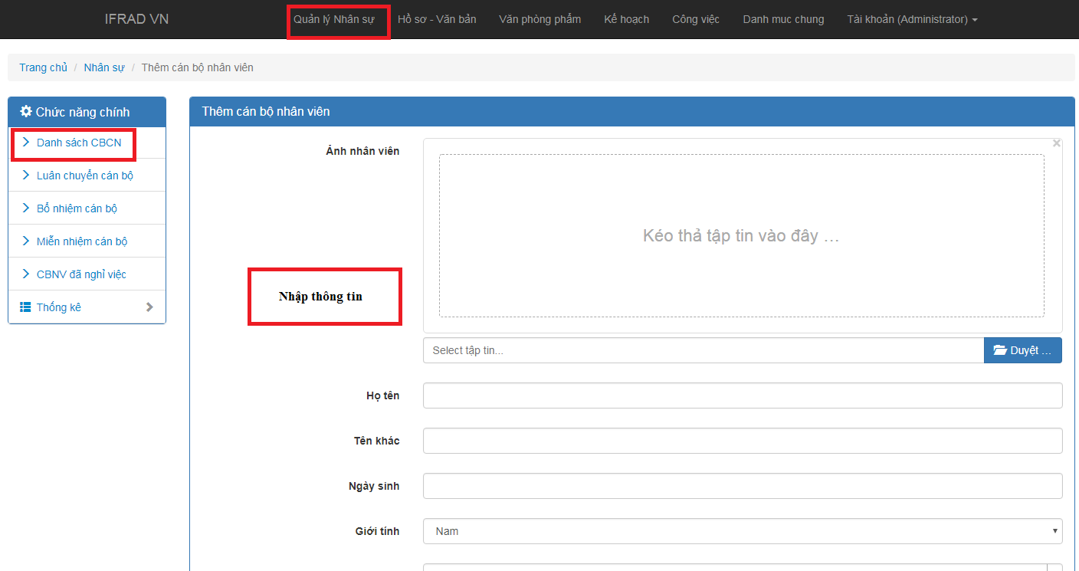

Nhập đầy đủ thông tin:

Họ tên, ngày sinh, ngày tuyển dụng, chức vụ hiện tại, phòng ban, số chứng minh thư, ngày cấp chứng minh thư không được để trống.

Mã ngạch, bậc lương, hệ số không được phép nhập chữ phải nhập theo đúng chuẩn của nhà nước quy định.

Phụ cấp chức vụ, phụ cấp khác chỉ được phéo nhập tiền( Nhập số lớn hơn 0 hoặc để trống).

Ngày vào đảng, ngày tuyển dụng, ngày chính thức, ngày nhập ngũ, ngày xuất ngũ nhập theo đúng định dạng ngày.

Năm kỹ luật, năm khen thưởng chỉ được nhập 4 số

Điền đầy đủ thông tin và bấm “Hoàn thành” để lưu thông tin

* Để sửa thông tin nhân viên bấm chọn 

1. Thông tin chung

Danh sách CBNV -> bấm chọn nút  -> Nhập thông tin -> Bấm cập nhật thông tin để hoàn tất.



Điền thêm thông tin nếu cần rồi bấm “Cập nhật thông tin” để lưu thông tin.

1. Đào tạo bồi dưỡng

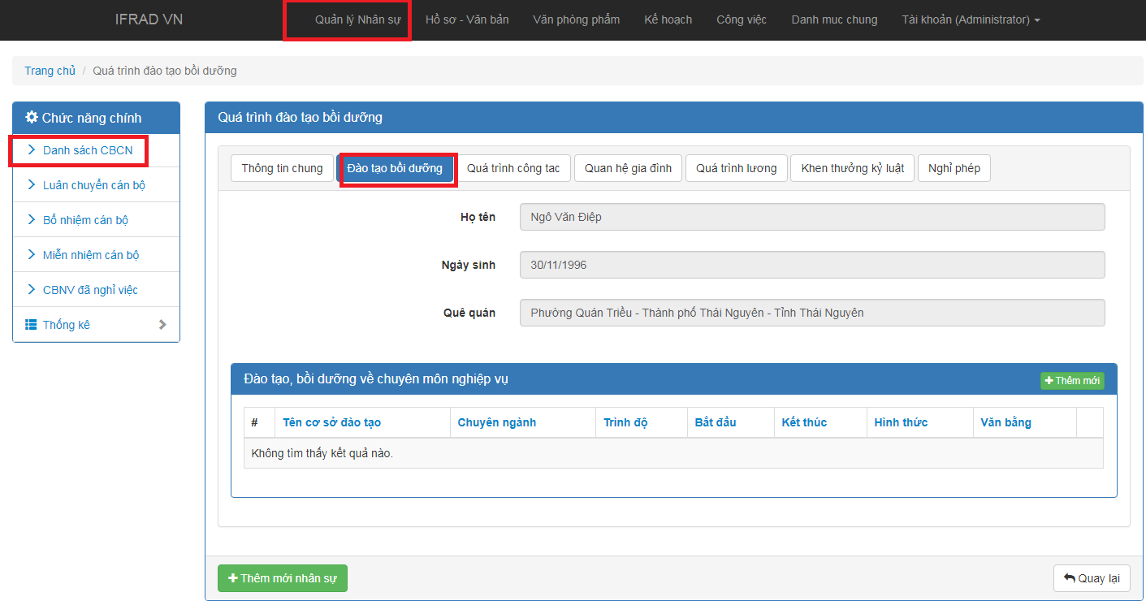

* Để thêm mới đào tạo bồi dưỡng bấm nút “Thêm mới”

Danh sách CBNV -> bấm nút sửa  -> Đạo tạo bồi dưỡng -> Thêm mới -> Nhập thông tin -> Bấm hoàn thành để hoàn tất.

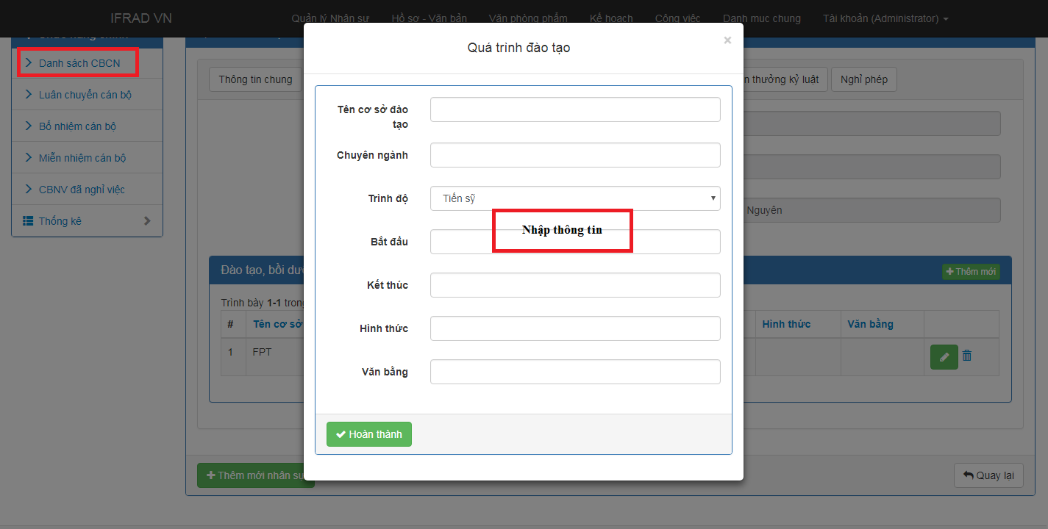

Nút để sửa thông tin đào tạo bồi dưỡng

Nút để xóa thông tin đào tạo bồi dưỡng

* Để sửa thông tin bấm nút 

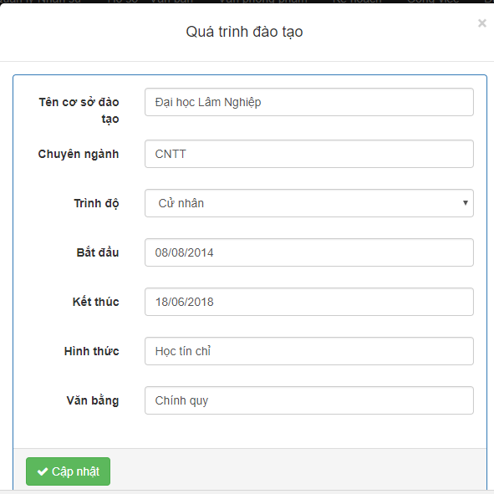

Sau khi sửa đầy đủ thông tin bấm nút “Cập nhật” để lưu thông tin.

* Để xóa thông tin bấm nút 

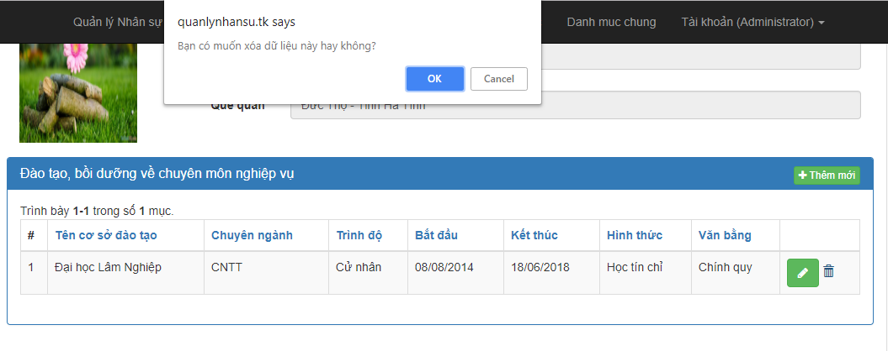

1. Quá trình công tác

Danh sách CBNV -> Bấm nút sửa  -> Quá trình công tác

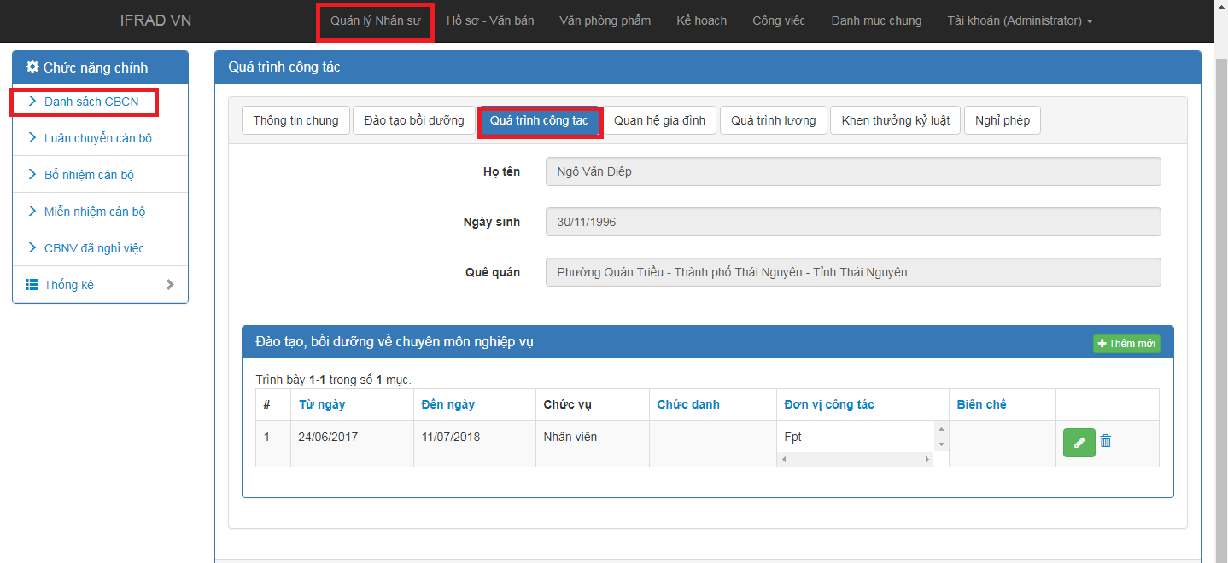

Nút  để sửa thông tin quá trình công tác.

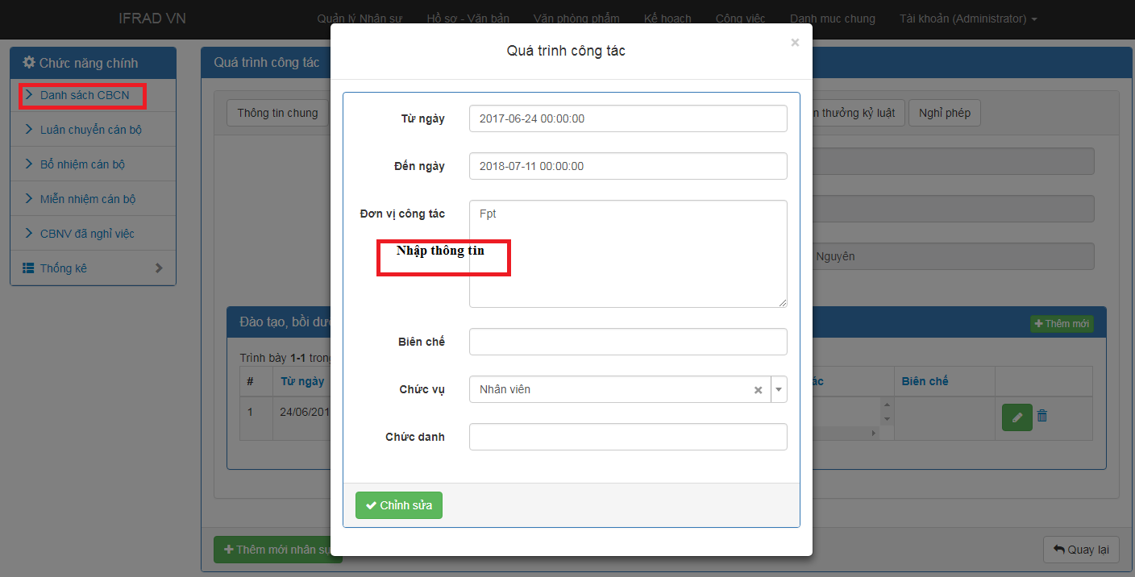

Nút  để xóa bản ghi quá trình công tác.

* Để thêm quá trình công tác bấm nút “Thêm mới”.

Danh sách CBNV -> Bấm nút sửa  -> Quá trình công tác -> Nhập thông tin -> Bấm hoàn thành để hoàn tất.

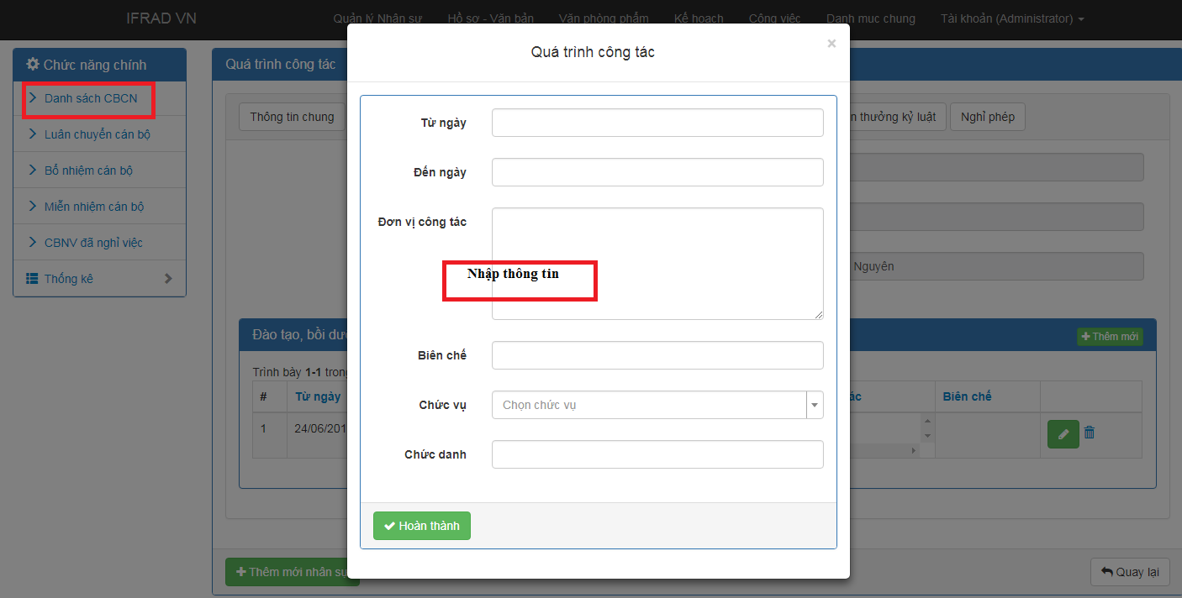

Điền đầy đủ thông tin, mục từ ngày đến ngày phải nhập đúng định dạng ngày tháng và ngày bắt đầu không được phép lớn hơn ngày kết thúc

Sau khi điền đầy đủ thông tin bấm nút “Hoàn thành” để lưu thông tin.

* Để xóa bản ghi về quá trình công tác bấm nút 

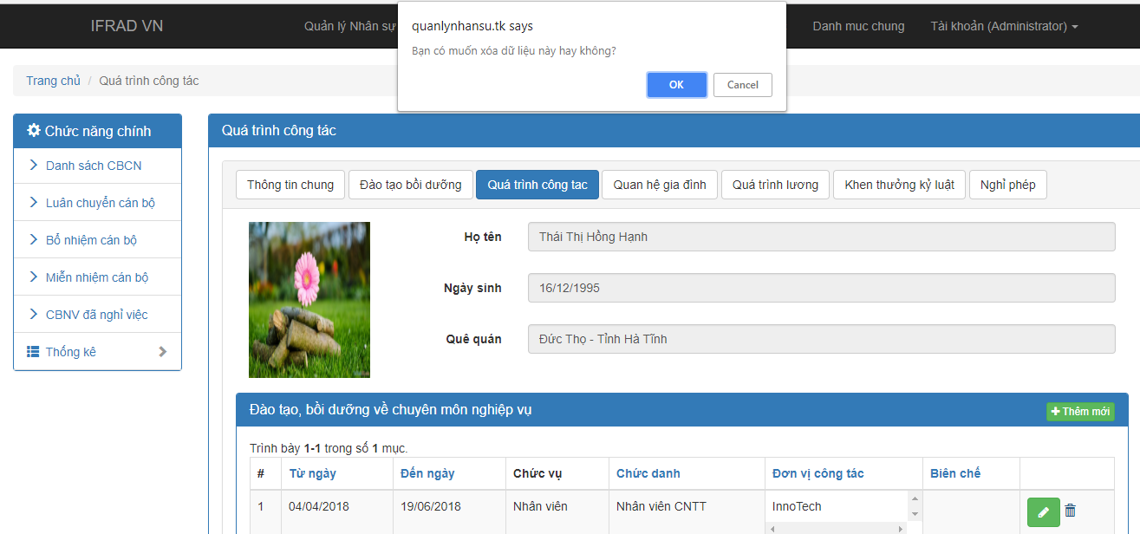

Bấm “OK” để xóa.

1. Quan hệ gia đình

Danh sách CBNV -> Bấm nút sửa -> Quan hệ gia đình

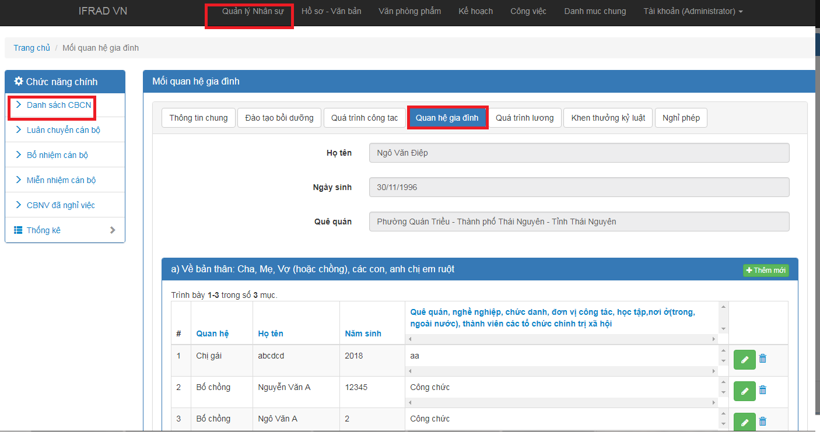

Nút  để xem thông tin quan hệ gia đình.

Nút  để xóa bản ghi.

* Để thêm mới thông tin quan hệ gia đình bấm nút “Thêm mới”.

Danh sách CBNV -> Bấm nút sửa -> Quan hệ gia đình -> Bấm nút thêm mới -> Nhập thông tin -> Bấm hoàn thành để hoàn tất

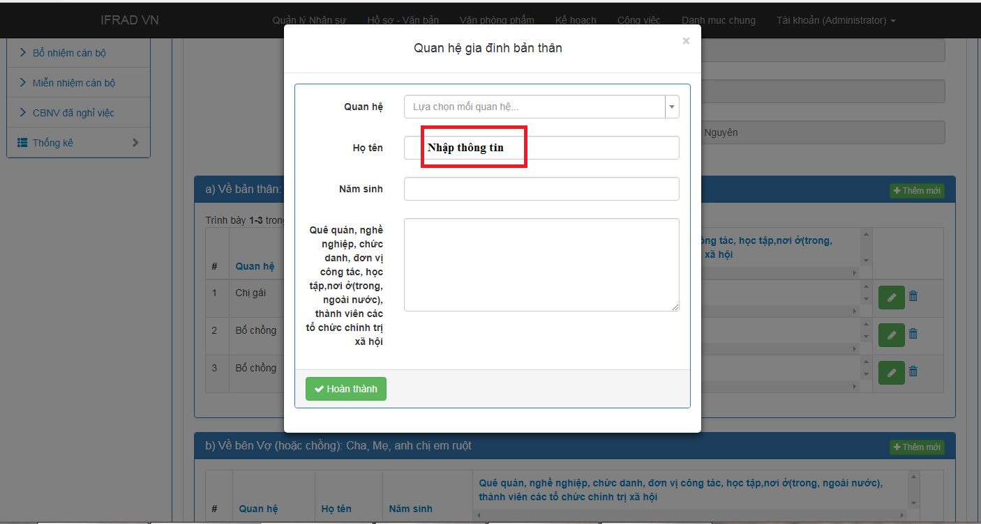

Điền đầy đủ thông tin, mục năm sinh chỉ được nhập năm có 4 sô, và theo đúng chuẩn năm tính đến hiện nay

* Để sửa thông tin quan hệ gia đình bấm nút 

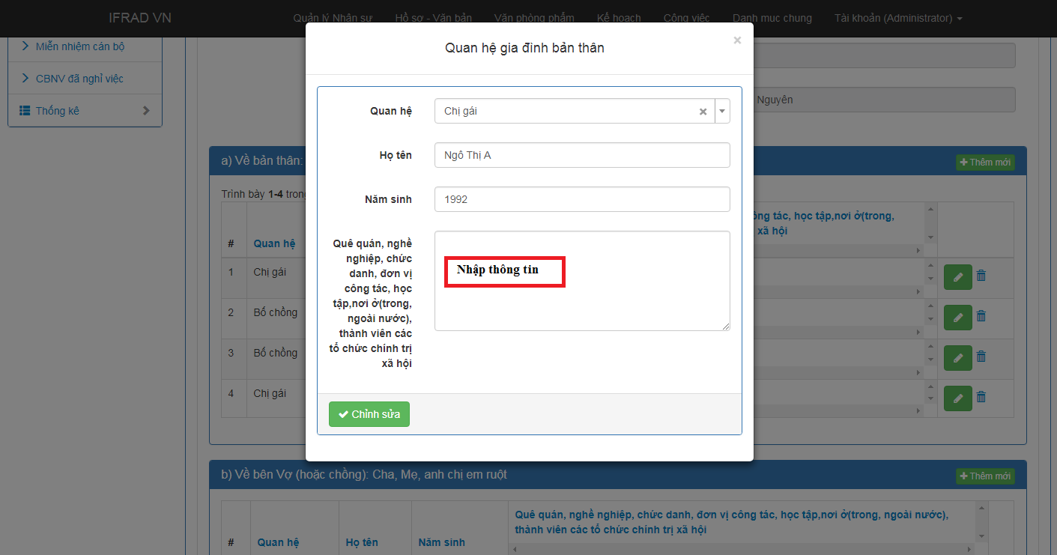

Sau khi điền đầy đủ thông tin bấm nút “Cập nhật” để lưu thông tin

* Để xóa bản ghi bấm nút 

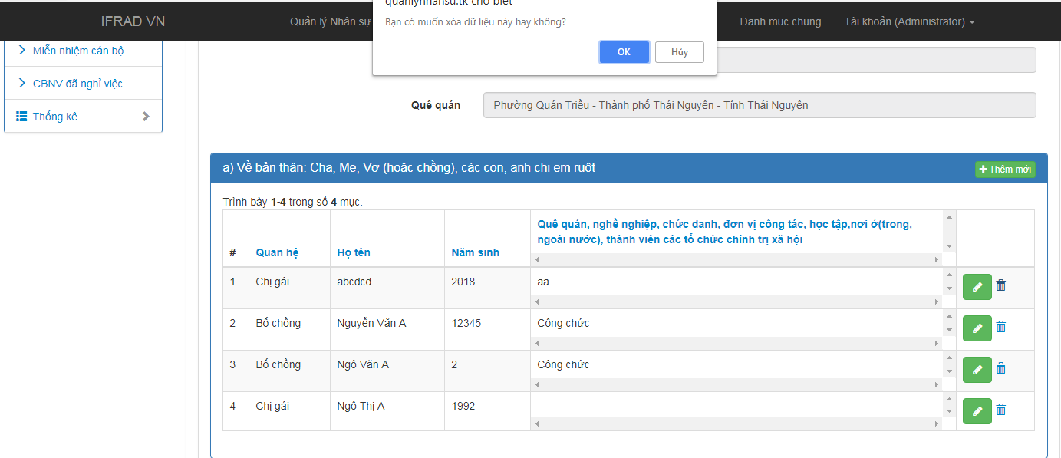

Bấm “OK” để xóa.

1. Quá trình lương

Để theo dõi quá trình lương của nhân viên

Danh sách CBNV -> Bấm nút sửa  -> Quá trình lương

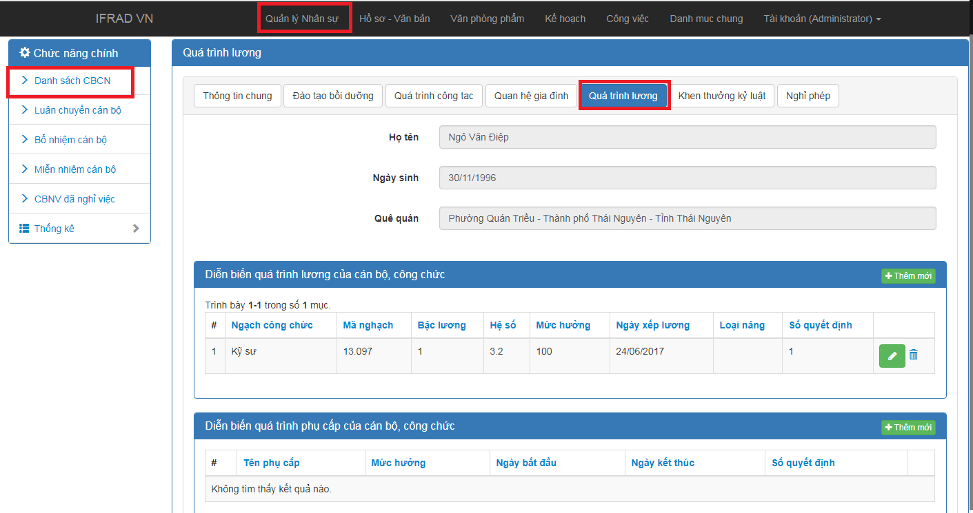

Nút  để sửa thông tin quá trình lương.

Nút  để xóa bản ghi.

* Để thêm mới thông tin diễn biến lương bấm nút “Thêm mới”

Danh sách CBNV -> Bấm nút sửa  -> Quá trình lương -> Thêm mới

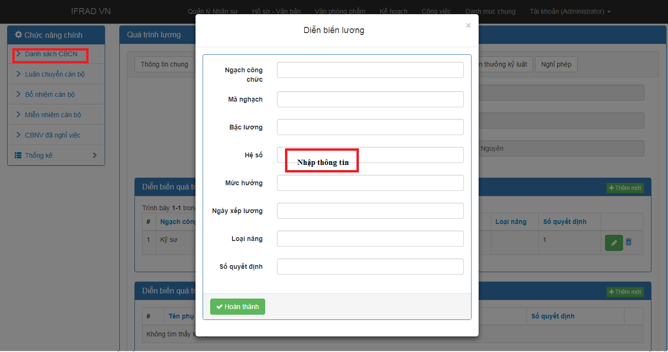

Điền đầy đủ thông tin, mục mã ngạch, bậc lương, hệ số không được điền mà phải điền theo chuẩn quy định của nhà nước hiện nay.

Sau khi điền đầy đủ thông tin bấm nút “Hoàn thành” để lưu thông tin.

* Để sửa thông tin diễn biến lương bấm nút 

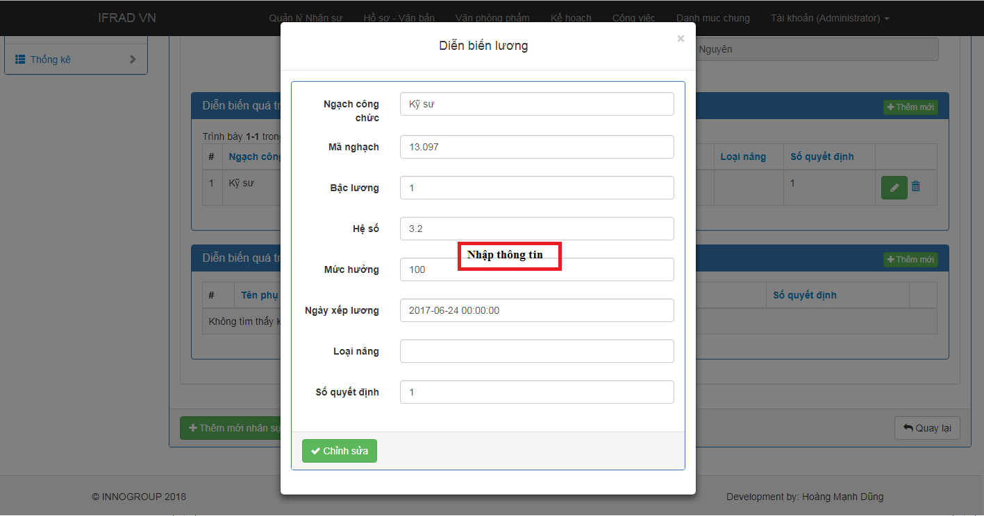

* Để thêm mới thông tin diễn biến phụ cấp bấm nút “Thêm mới”

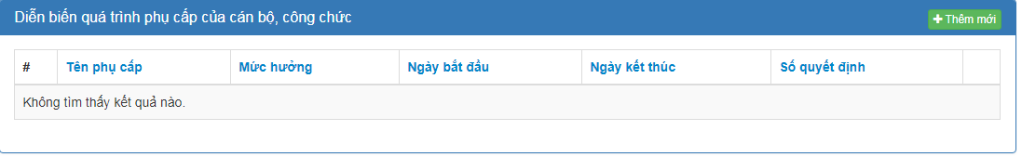

Danh sách CBNV -> Bấm nút sửa  -> Quá trình lương -> Thêm mới(diễn biến quá trình phụ cấp) -> Nhập thông tin -.> bấm hoàn thành để hoàn tất.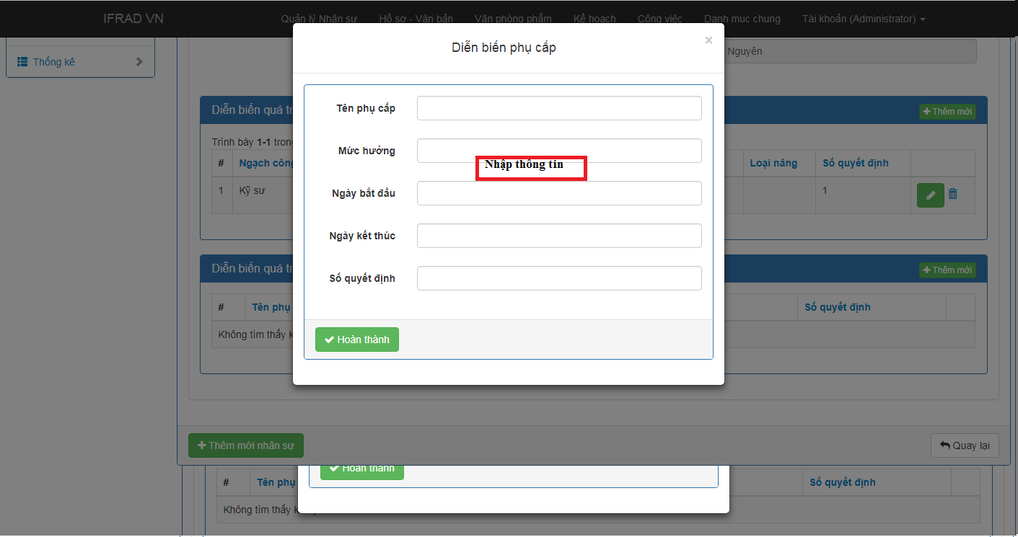

Điền đầy đủ thông tin và nhập ngày, nếu nhập sai cú pháp ngày tháng thì không đc, ngày bắt đầu không được phép lớn hơn ngày kết thúc

* Để xóa bản ghi bấm nút 

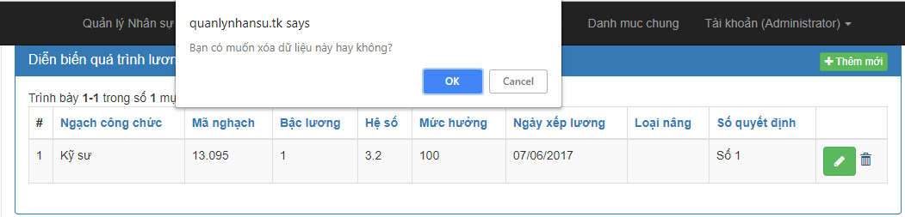

Bấm “OK” để xóa.

1. Khen thưởng kỷ luật

Để quản lý thông tin khen thưởng kỷ luật của nhân viên trong công ty.

Danh sách CBNV -> Bấm nút sửa  -> Khen thưởng kỷ luật.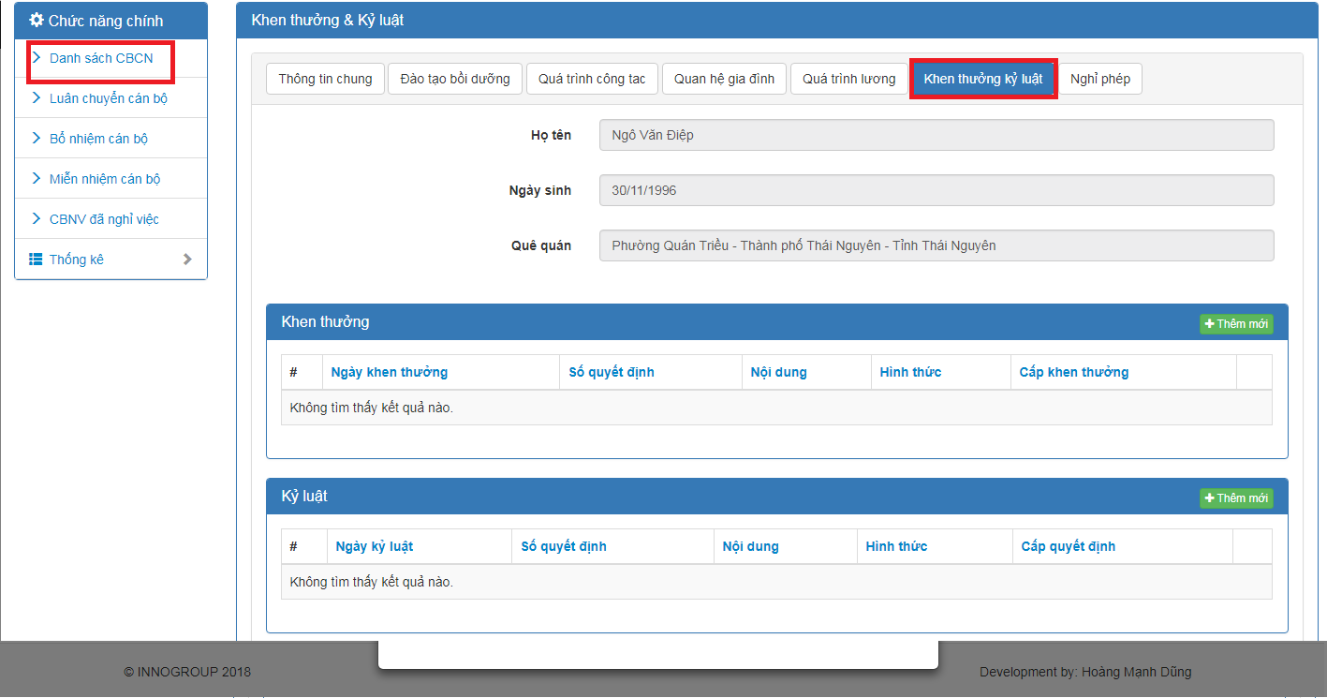

Nút  để sửa thông tin khen thưởng kỷ luật.

Nút  để xóa bản ghi.

* Để thêm mới thông tin khen thưởng bấm nút “Thêm mới”.

Danh sách CBNV -> Bấm nút sửa  -> Khen thưởng kỷ luật -> Bấm nút thêm mới -> Nhập thông tin -> Bấm hoàn thành để hoàn tất.

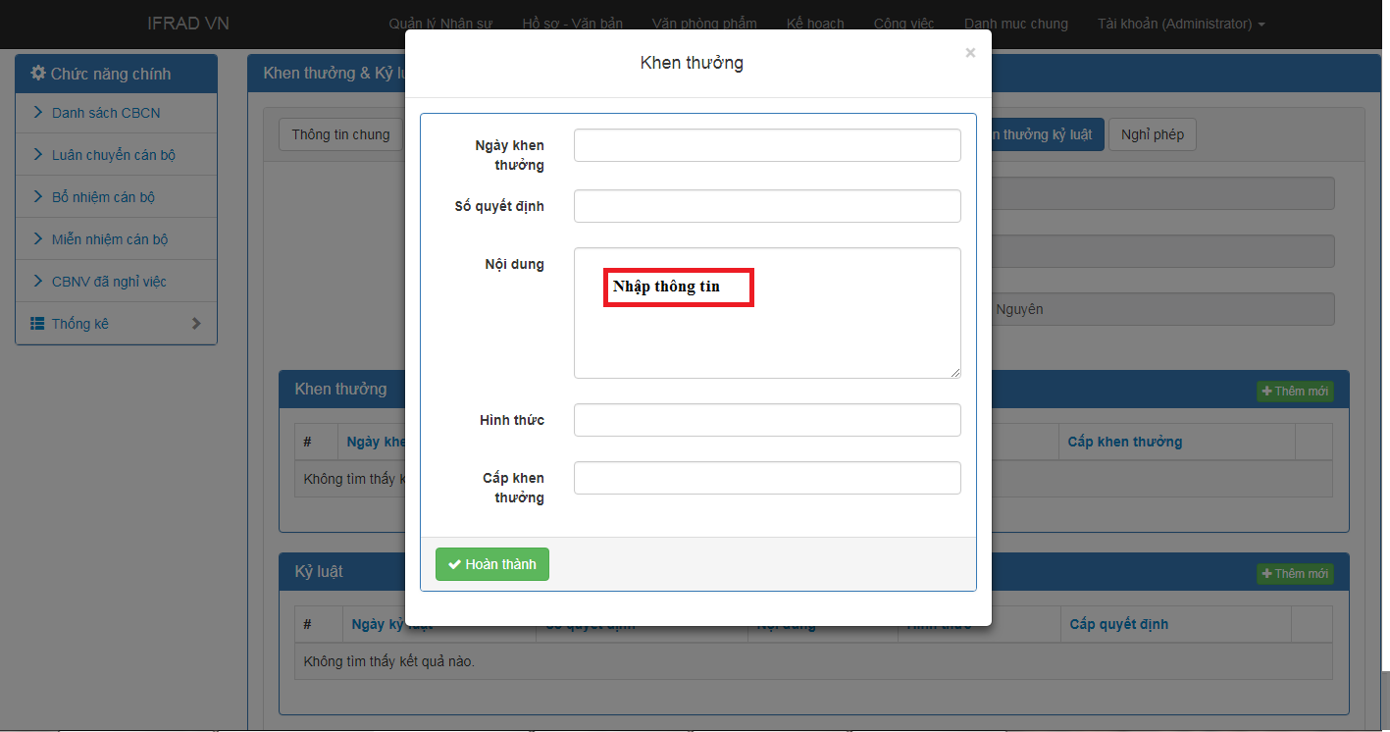

Điền đầy đủ thông tin, mục ngày tháng thì nhập đúng định dàng ngày tháng.

Sau khi điền đầy đủ thông tin bấm nút “Hoàn thành” để lưu thông tin.

* Để sửa thông tin bấm nút 

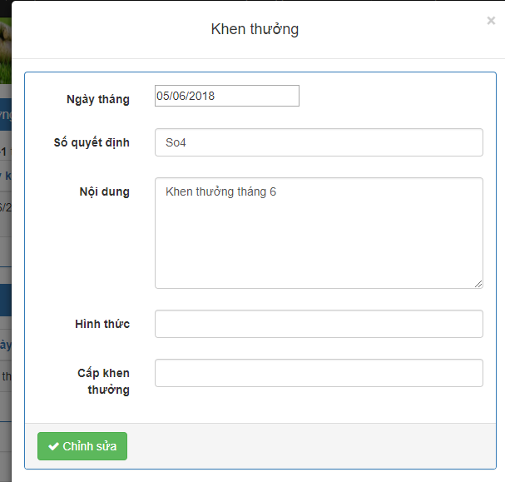

Bấm nút “Chỉnh sửa” để lưu thông tin.

* Để xóa thông tin bấm nút 

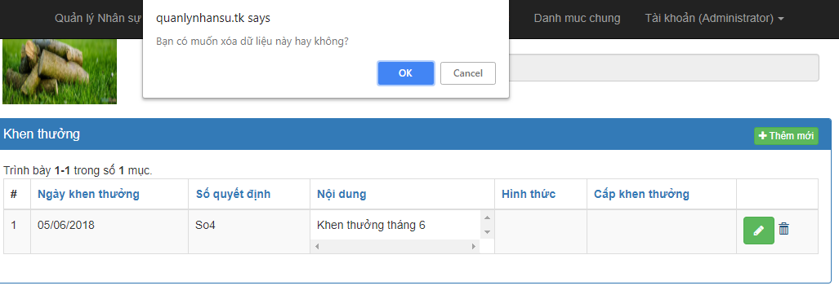

Bấm “OK” để xóa.

1. Nghỉ phép

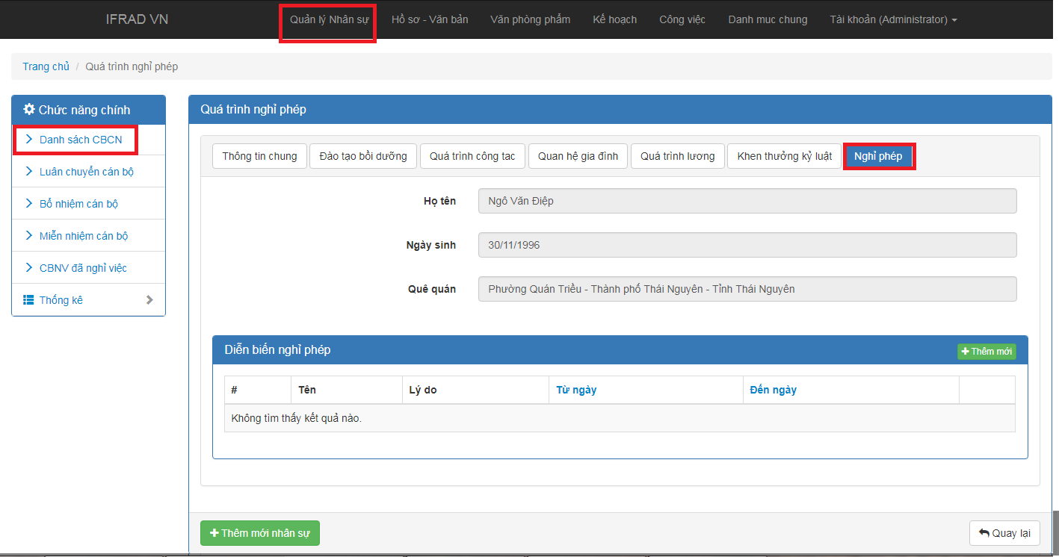

Điền thông tin và mục từ ngày, đến ngày nhập đúng chuẩn định dạng ngày tháng, ngày bắt đầu không được lớn hơn ngày kết thúc.

Nút  để sửa thông tin nghỉ phép.

Nút  để xóa bản ghi.

* Để thêm mới thông tin nghỉ phép bấm nút “Thêm mới”.

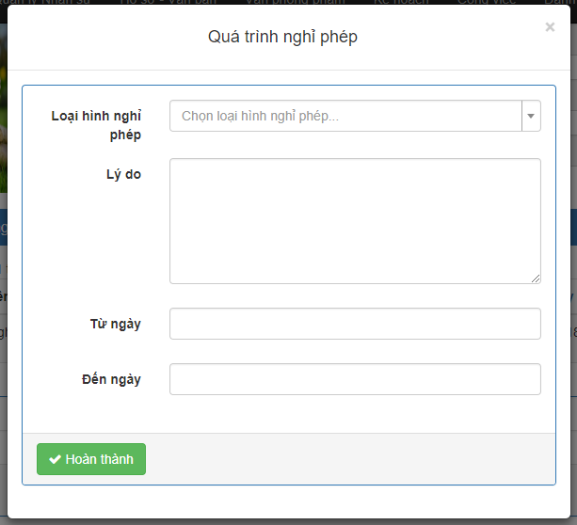

Sau khi điền đầy đủ thông tin bấm nút “Hoàn thành” để lưu thông tin

* Để sửa thông tin nghỉ phép bấm nút 

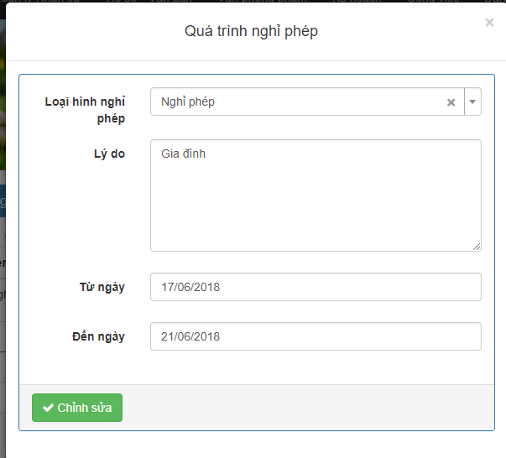

Bấm “ Chỉnh sửa” để lưu thông tin.

* Đê xóa thông tin nghỉ phép bấm nút 

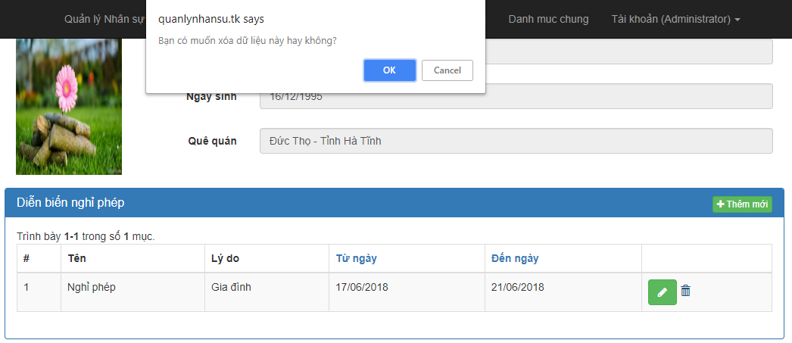

Bấm “OK” để xóa.

### 2.2. Luân chuyển cán bộ

Luân chuyển nhân viên từ phòng ban này qua phòng ban khác.

Quản lý nhân sự -> Luân chuyển cán bộ.

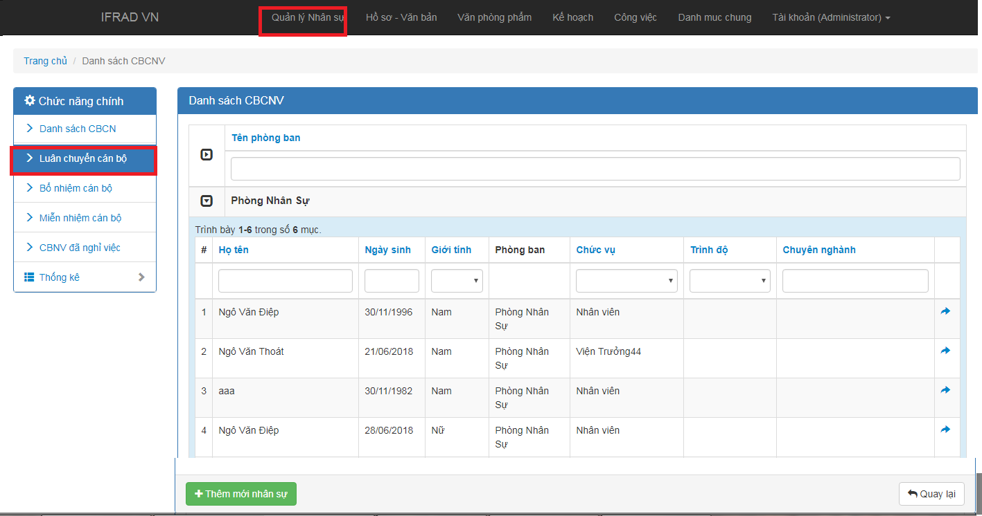

* Để luân chuyển cán bộ: Quản lý nhân sự -> Luân chuyển cán bộ.

bấm nút .

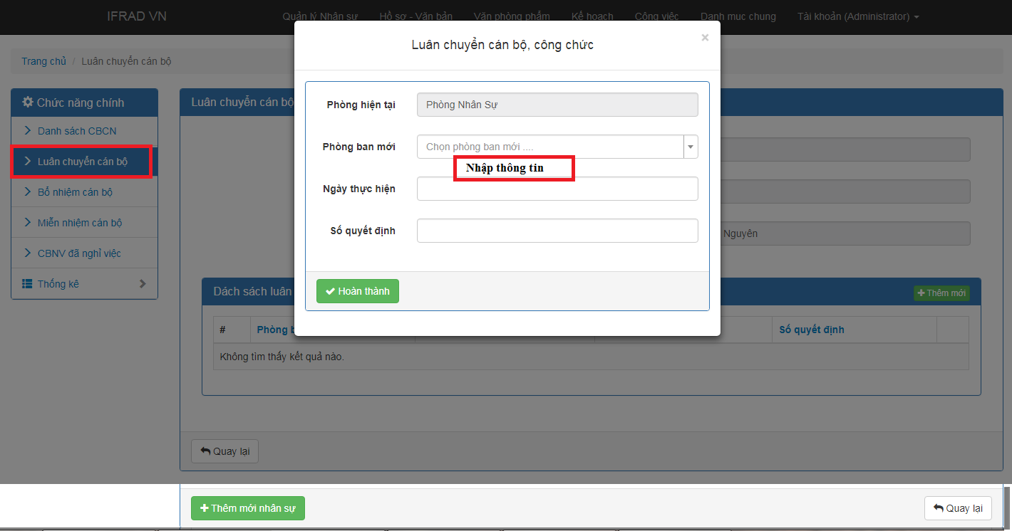

Nhập thông tin -> Bấm nút hoàn thành để hoàn tất.

### 2.3. Bổ nhiệm cán bộ

Bổ nhiệm nhân viên từ vị trí này lên vị trí khác.

Quản lý nhân sự -> Bổ nhiệm cán bộ.

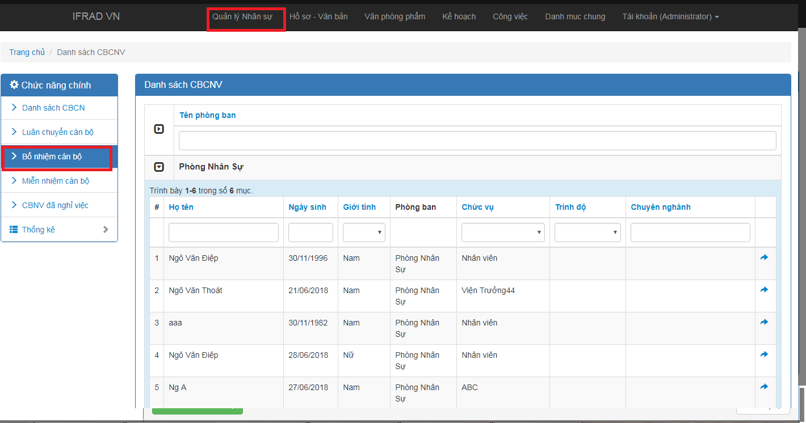

- Để bổ nhiệm cán bộ: Quản lý nhân sự -> Luân chuyển cán bộ -> bấm nút 

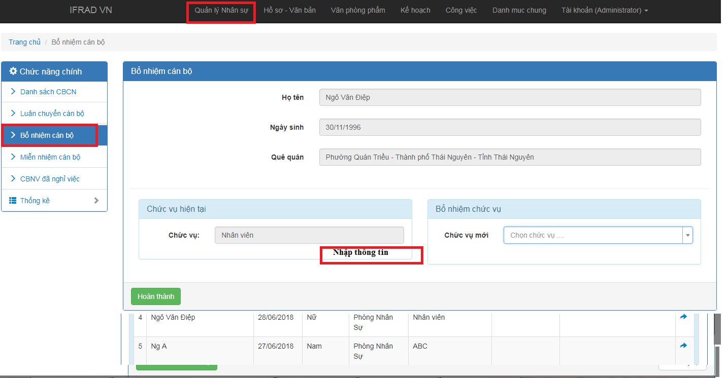

Nhập thông tin -> Bấm nút hoàn thành để hoàn tất.

### 2.4. Miễn nhiệm cán bộ

Quản lý nhân sự -> Miễn nhiệm cán bộ.

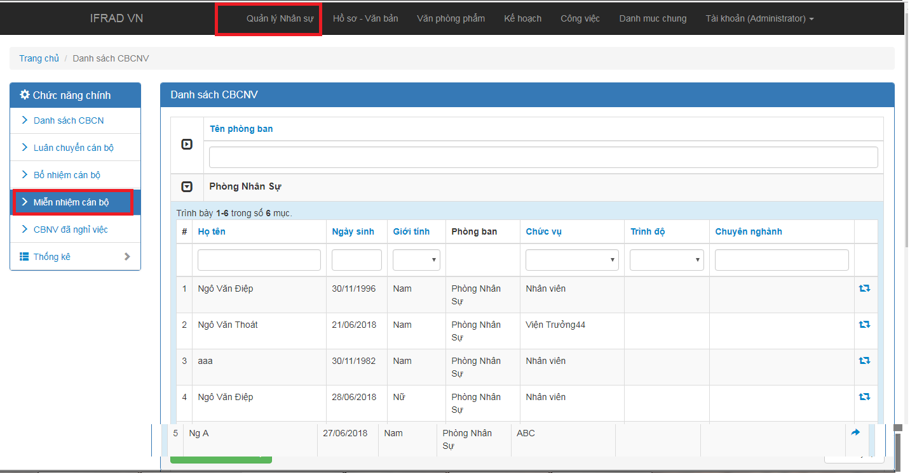

- Để miễn nhiêm cán bộ : Quản lý nhân sự -> Miễn nhiệm cán bộ 

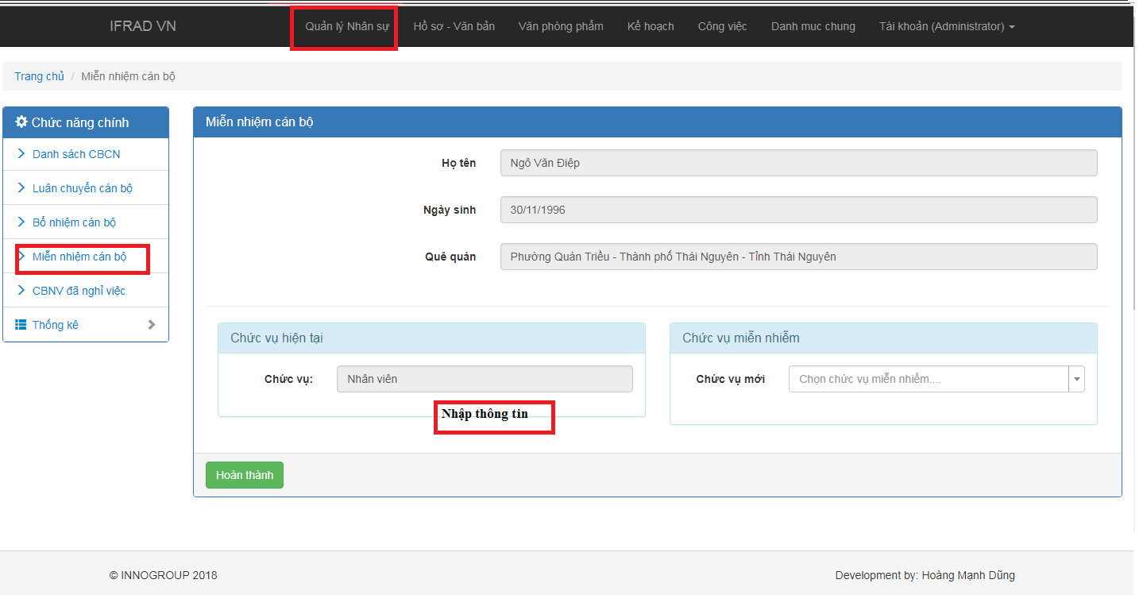

Nhập thông tin -> Bấm hoàn thành để hoàn tất.

### 2.5. CBNV đã nghỉ việc

Được lấy danh sách từ danh sách cán bộ nhân viên

Chọn nhân viên -> Bấm nút sửa -> Bấm chọn nghỉ việc.

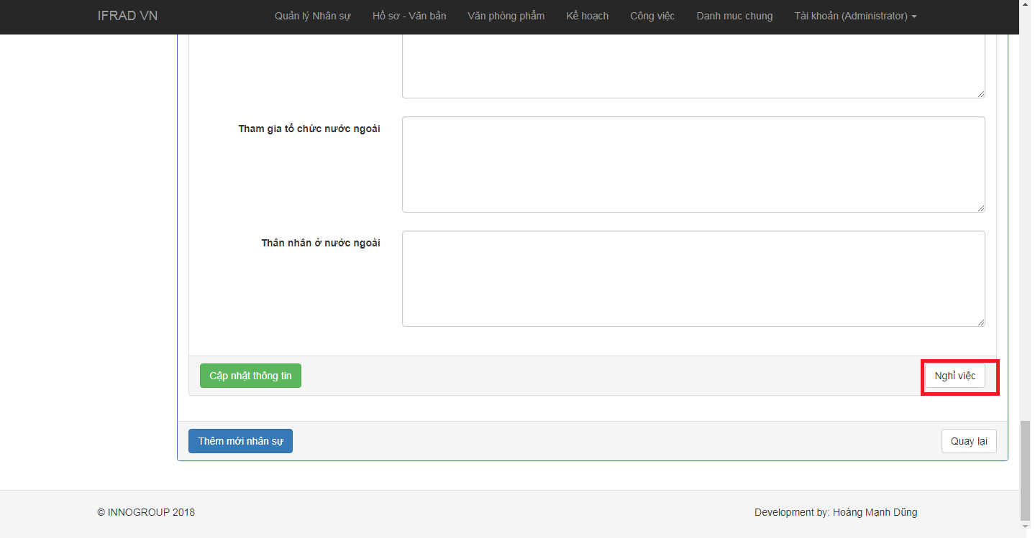

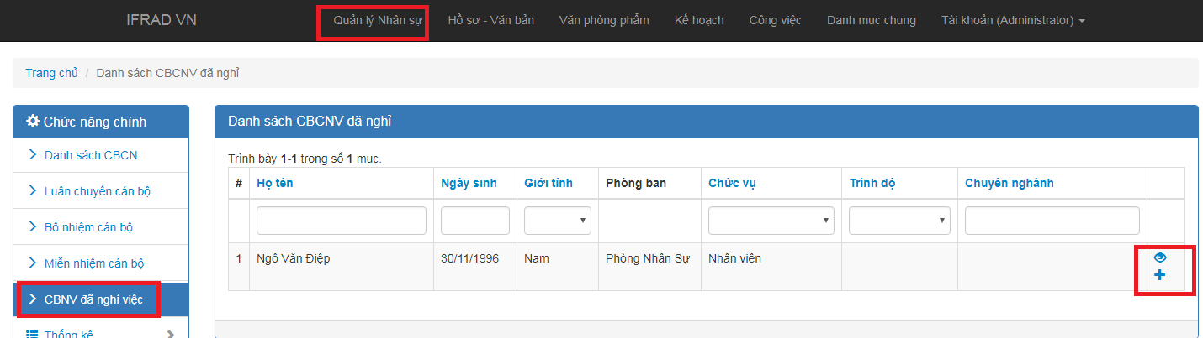

- Bấm chọn  để xem hồ sơ nhân sự của nhân viên đã nghỉ việc.

- Bấm chọn  để chuyển nhân viên lại làm việc.

### 2.6. Thống kê

a. Theo trình độ

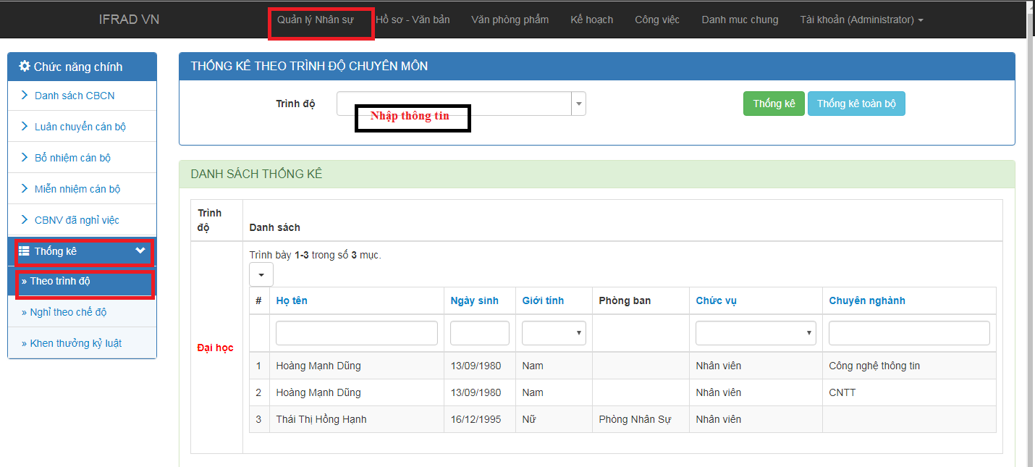

b. Nghỉ theo chế độ

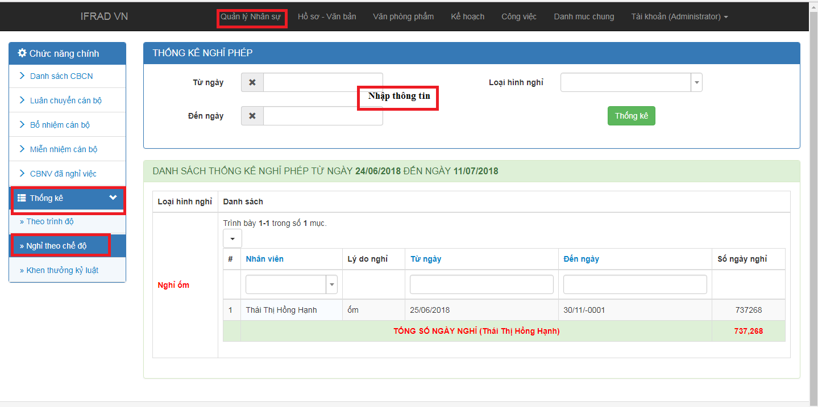

1. Khen thưởng kỷ luật

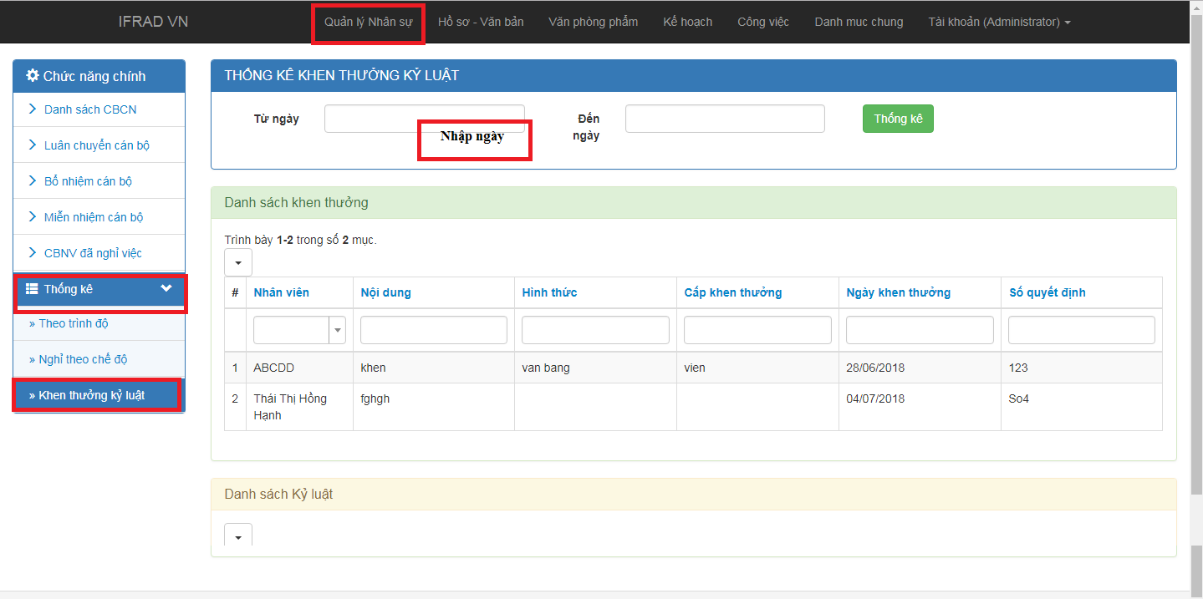

## 3. Công việc

Phần này dành cho nhân viên Hành chính nhân sự dung để quản lý công việc được giao, đã giao, tiến độ cộng việc, hoàn thành.

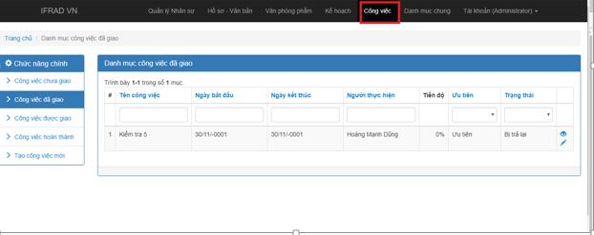

### 3.1. Công việc chưa giao

Công việc -> Công việc chưa giao

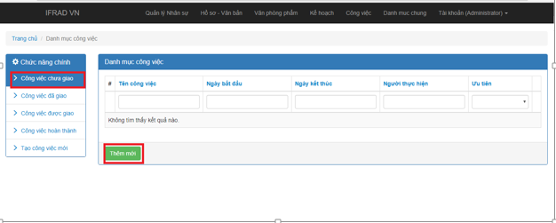

Tên công viêc: Tên công việc

Ngày bắt đầu: Ngày bắt đầu làm của công việc.

Ngày kết thúc: Ngày hoàn thành công việc.

Người thực hiện: Ai thực hiện công việc này.

Ưu tiên:

* Không ưu tiên: Không cần phải làm luôn
* Ưu tiên: Nếu làm được luôn thì làm luôn
* Bình thường: Nếu làm được luôn thì làm luôn không thì hôm sau làm cũng được
* Khẩn cấp: Cần làm luôn.

Bấm thêm mới để thêm mới giao công việc

Khi thêm mới thì sẽ chuyển sang tab tạo công việc mới

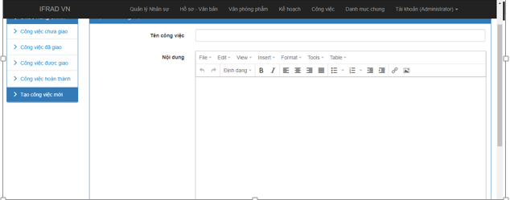

Bấm “Hoàn thành” để lưu thông tin

Khi thông tin đã được lưu thì sẽ hiện thi ra mục công việc đã giao

### 3.2. Công việc đã giao

Chỉ có tài khoản người giao việc mới thấy danh sách này

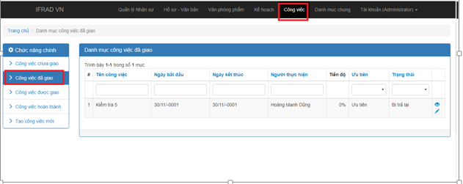

Tên công việc: Tên công việc đã giao

Ngày bắt đầu: Ngày bắt đầu làm việc

Ngày kết thúc: Ngày kết thúc công việc.

Người thực hiện: Ai là người thực hiện công việc.

Tiến độ: Mức độ hoàn thành đến đâu?

Ưu tiên:

* Không ưu tiên: Không cần phải làm luôn
* Ưu tiên: Nếu làm được luôn thì làm luôn
* Bình thường: Nếu làm được luôn thì làm luôn không thì hôm sau làm cũng được
* Khẩn cấp: Cần làm luôn.

Trạng thái:

* Chưa thực hiện: Chưa làm.
* Đang thực hiện: Đang làm
* Đã hoàn thành: Đã làm xong công việc.

Đây là danh sách mà người quản lý( leader) giao cho nhân viên.

* Để xem thông tin công việc được giao bấm nút .

Bấm vào đây để xem tiến độ hoàn thành công việc, nếu bị trả lại thì xem nguyên nhân bị trả lại.

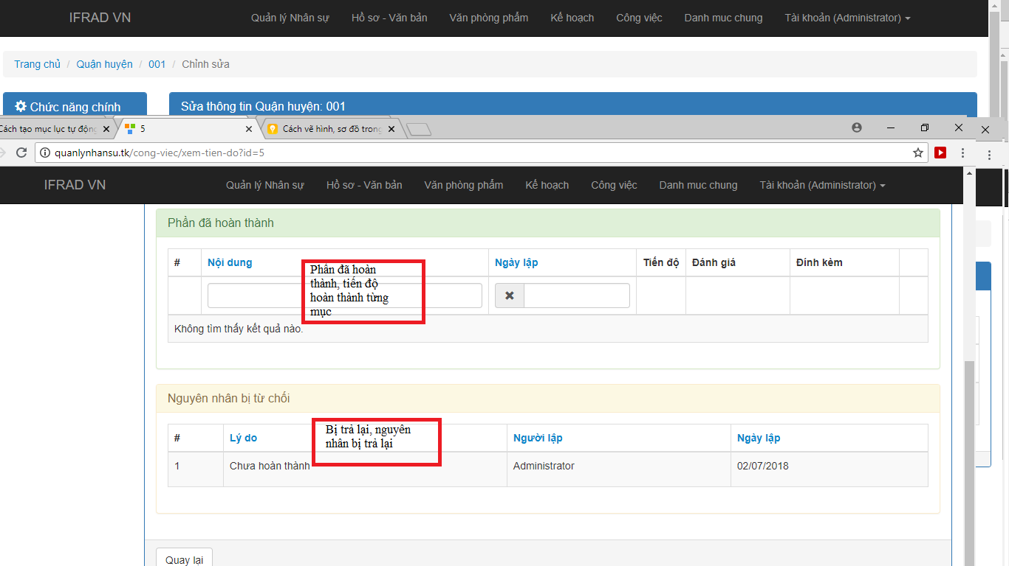

Để đánh giá công việc bấm nút 

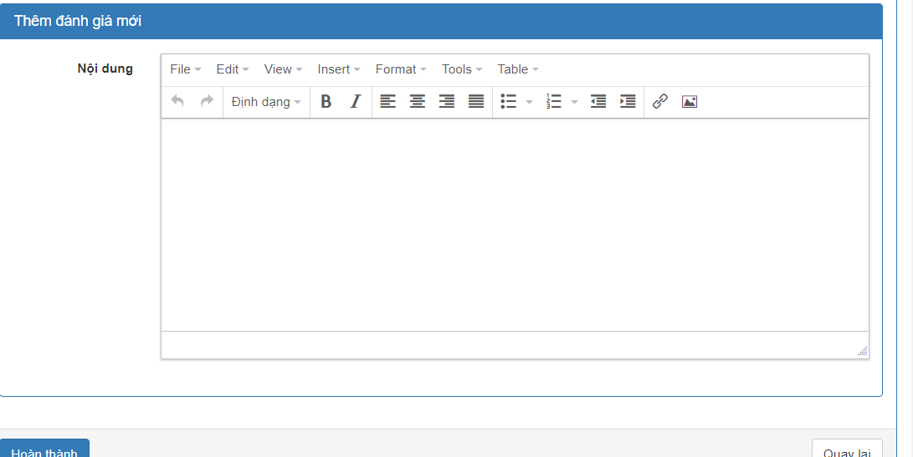

Phần đánh giá này do người phân công công việc đánh giá, nhận xét tiến độ và người được giao công việc sẽ nhận.

* Để điều chỉnh công việc bấm nút 

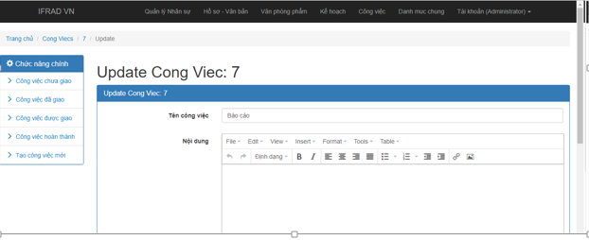

Người giao công việc có thể thêm các yêu cầu công việc vào đây để người được giao công việc biết để sửa thêm.

### 3.3. Công việc được giao

Phần này người đươc giao công việc sẽ nhận việc(chỉ tài khoản của người được giao việc mới thấy)

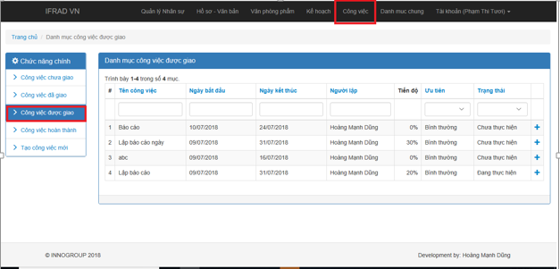

* Để thêm tiến độ công việc bấm nút 

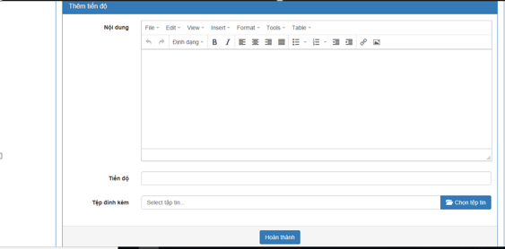

Bấm “ Hoàn Thành” để lưu tiến độ làm việc. Người được giao việc sẽ thêm tiến độ và gửi cho người giao việc xem.

Khi bấm “ bàn giao việc”thì sẽ được gửi về công việc đã hoàn thành, người giao việc sẽ xem và nhận xét đánh giá

### 3.4. Công việc hoàn thành

Chỉ có tài khoản người giao việc mới thấy được danh sách này

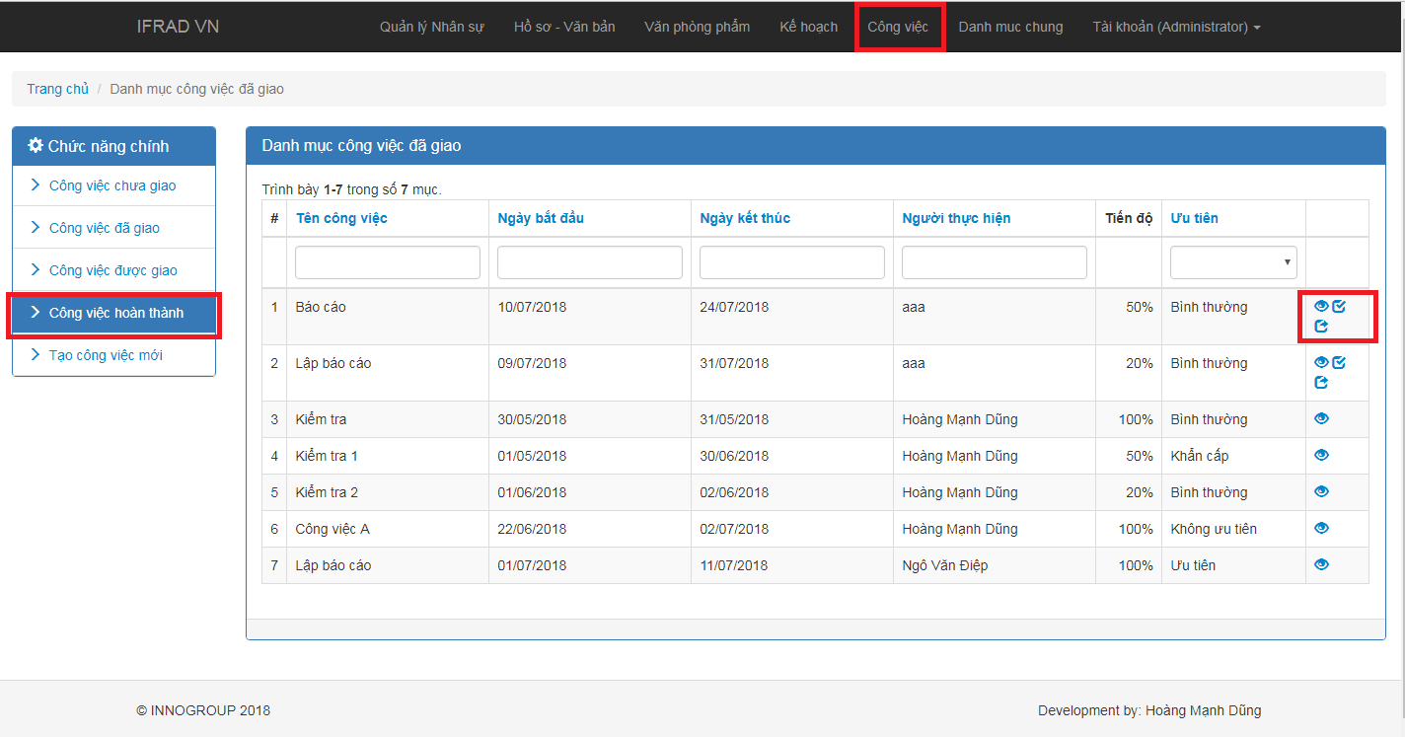

Tên công việc: Tên công việc đã hoàn thành.

Ngày bắt đầu: Ngày bắt đầu làm việc.

Ngày kết thúc: Ngày kết thúc công việc.

Người thực hiện: Người thực hiện công việc.

Tiến đố: tiến độ làm việc đã hoàn thành.

Ưu tiên: Mức độ ưu tiên.

* Đểm xem tiến độ công việc đã giao bấm nút 

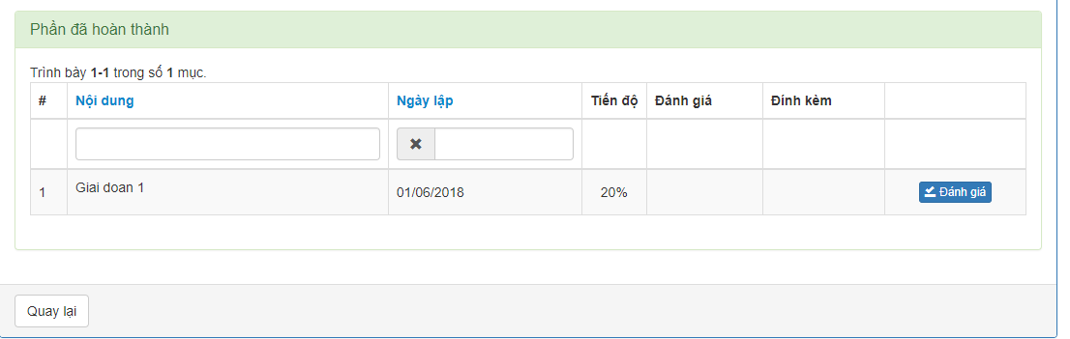

Phần này để xem mức độ hoàn thành công việc đã đến đâu, còn bao nhiêu.

* Để trả lại công việc nếu chưa hoàn thành thì bấm nút 

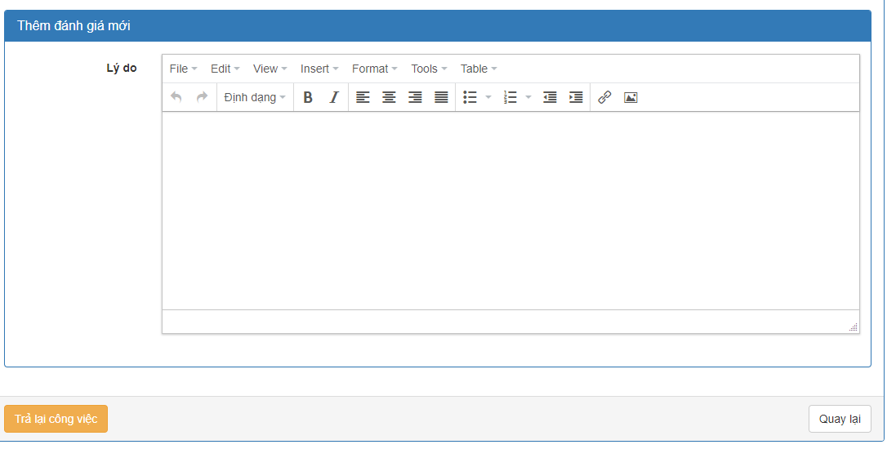

Nêu lý do trả lại công việc và bấm nút “Trả lại công việc” để xác nhận. Người được giao công việc sẽ nhận lại công việc và tiếp tục làm.

* Để xác minh hoàn thành công việc bấm nút 

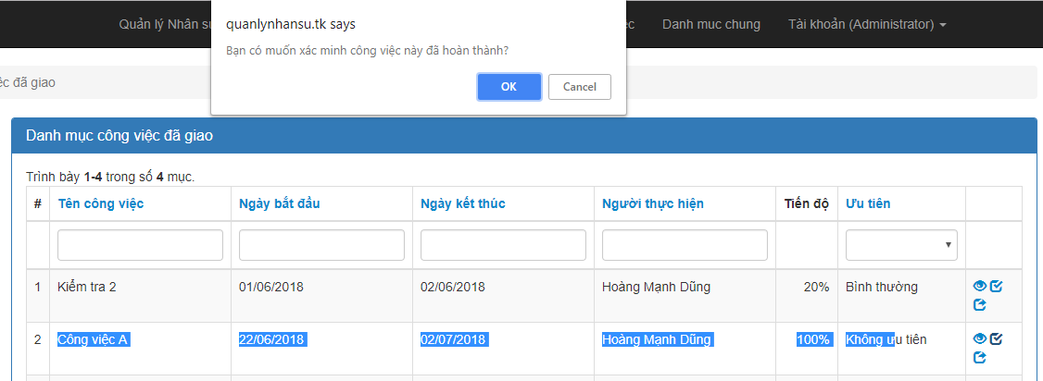

Bấm “OK” để xác minh công việc đã hoàn thành.

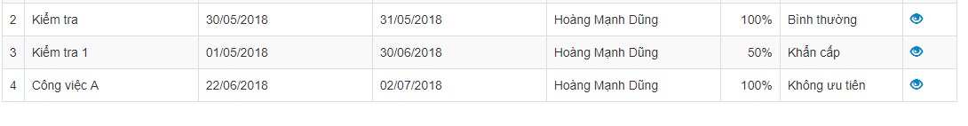

Xác minh xong thì công việc hoàn thành chỉ được xem từng tiến độ làm việc của người đã được giao công việc.

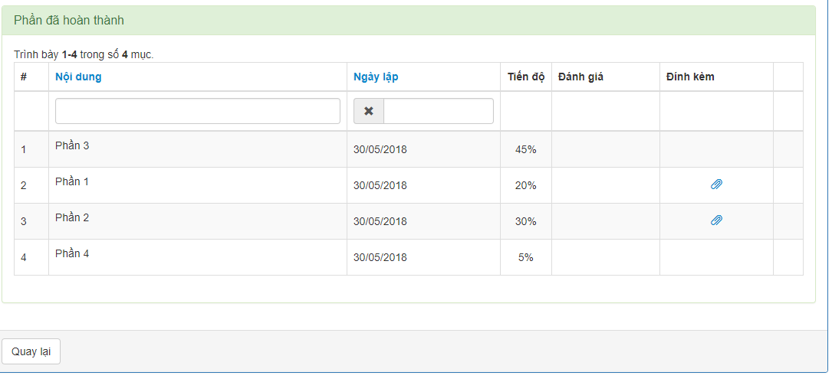

## 4. Kế hoạch

Phần này dành cho hành chính nhân sự, bộ phận quản lý:

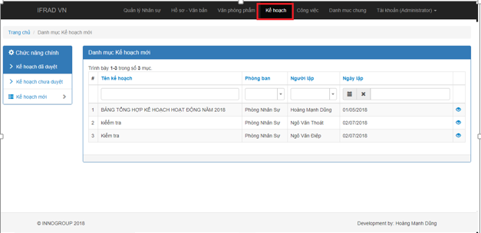

### 4.1. Kế hoạch đã duyệt

Dùng để quản lý các kế hoạch đã được duyệt

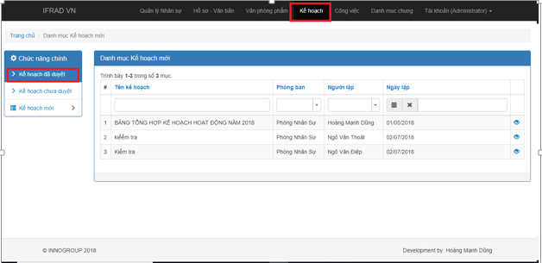

Tên kế hoạch: Tên kế hoạch.

Phòng ban: Phòng ban lập kế hoạch.

Người lập: Người lập kế hoạch.

Ngày lập: Ngày lập kế hoạch.

* Để xem kế hoạch đã được duyệt bấm nút 

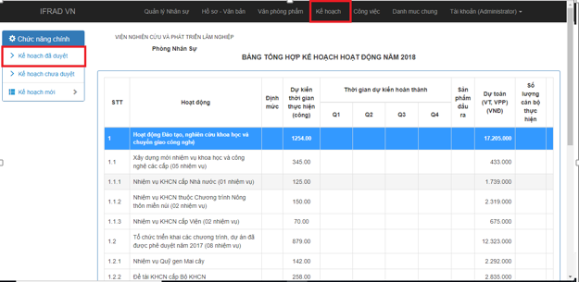

### 4.2. Kế hoạch chưa duyệt

Dùng để quản lý các kế hoạch chưa được duyệt.

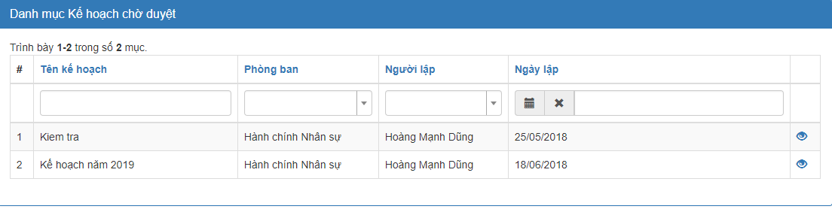

Tên kế hoạch: Tên kế hoạch.

Phòng ban: Phòng ban nhận kế hoạch.

Người lập: Người lập kế hoạch.

Ngày lập: Ngày lập kế hoạch.

* Để xem kế hoạch chưa duyệt bấm nút 

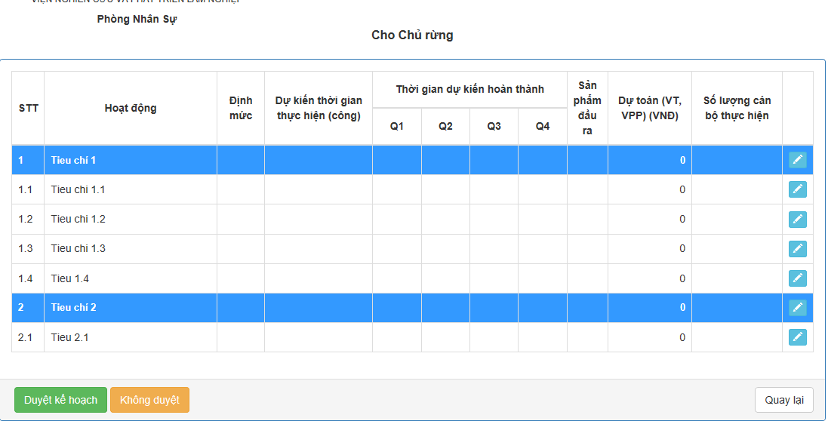

Bấm “ Duyệt kế hoạch” để duyệt kế hoạch hoặc “Không duyệt” nếu không duyệt kế hoạch.

### 4.3. Kế hoạch mới

Người có tài khoản trong phòng ban mới được lập kế hoạch

Danh mục kế hoạch

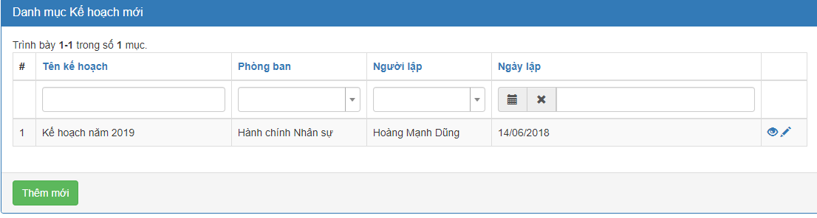

Tên kế hoạch: Tên kế hoạch.

Phòng ban: Phòng ban nhận kế hoạch.

Người lập: Người lập kế hoạch.

Ngày lập: Ngày lập kế hoạch.

Muốn thêm mới một kế hoạch bấm vào “ Thêm mới”

Kế hoạch -> kế hoạch mới -> Lập kế hoạch mới -> Nhập tên kế hoạch -> bấm chi tiết kế hoạch đê thêm chi tiết kế hoạch.

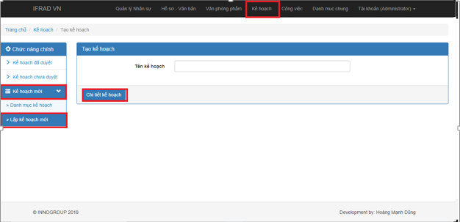

Tên kế hoạch: tên kế hoạch.

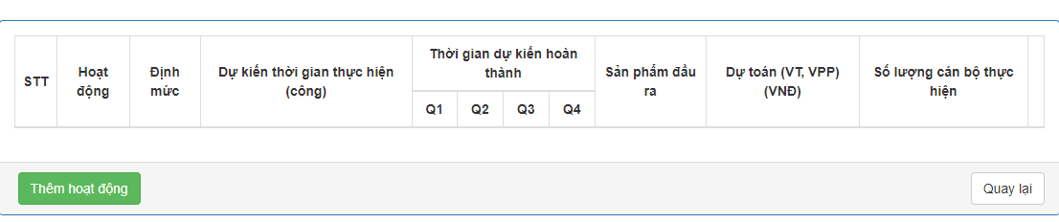

Tiếp tục bấm vào “ Thêm hoạt động”

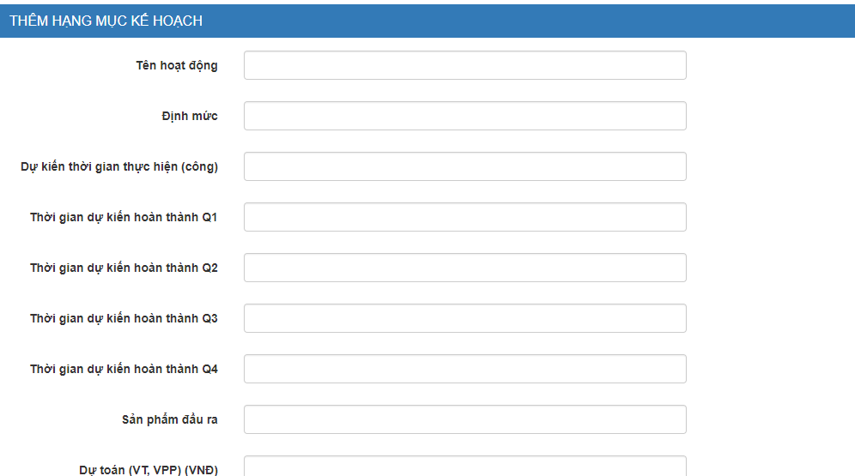

Bấm “ Hoàn thành” để lưu thông tin và chuyển qua phần “Danh mục kế hoạch” sau đó nếu được chuyển duyệt thì chuyển qua “Kế hoạch chưa duyệt” sau đó duyệt xong thì được lưu ở “Kế hoạch đã duyệt

## 5. Văn phòng phẩm

Dùng để quản lý văn phòng phẩm có trong công ty

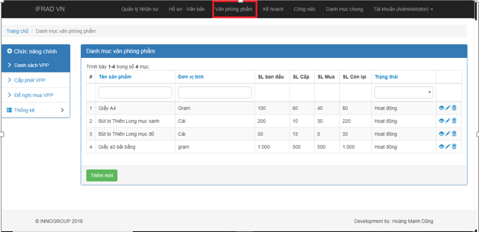

### 5.1. Danh sách văn phòng phẩm

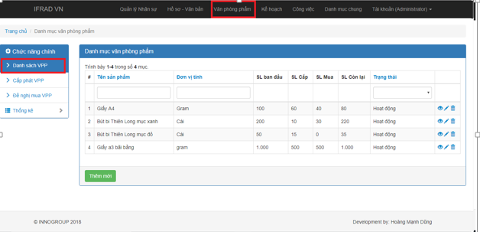

Tên sản phẩm: Tên sản phẩm.

Đơn vị tính: Đơn vị tính.

SL ban đầu: Số lượng ban đầu.

SL cấp: Số lượng cấp.

SL còn lại: Số lượng còn lại.

Trạng thái:

* Hoạt động: Đang sử dụng
* Không hoạt động: Không còn sử dụng.

Nút : Dùng để xem thông tin văn phòng phẩm.

Nút: Dùng để chỉnh sửa thông tin văn phòng phẩm.

Nút : Dùng để xóa thông tin văn phòng phẩm.

Để thêm mới một vpp ta chọn nút “Thêm mới”.

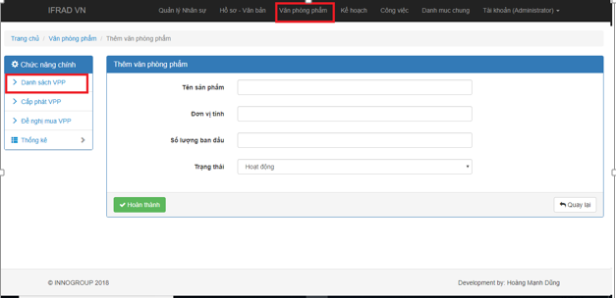

Bấm” Hoàn thành” để lưu thông tin

* Để xem thông tin bấm nút 

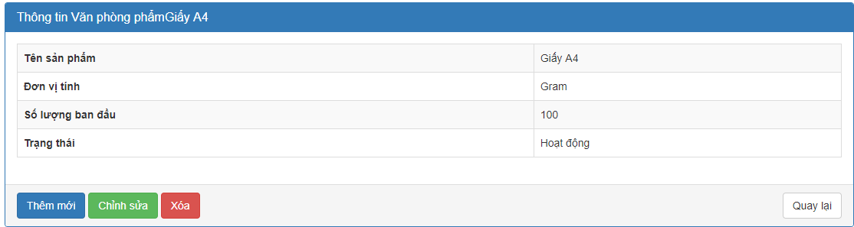- Để sửa thông tin bấm nút 

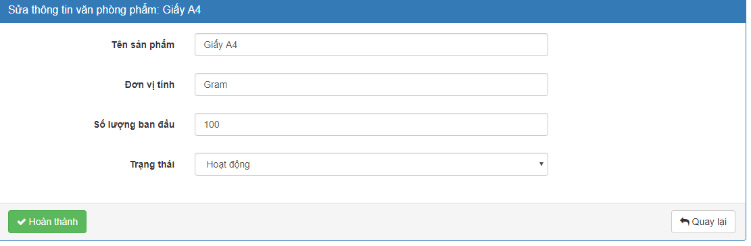

* Để xoá thông tin bấm nút 

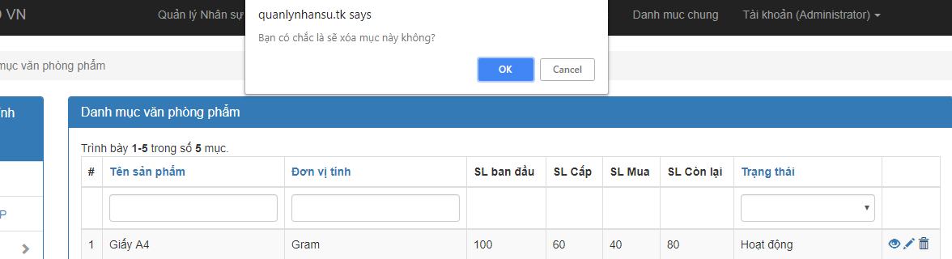

### 5.2. Cấp phát VPP

Dùng để quản lý văn phòng phẩm được cấp phát VPP.

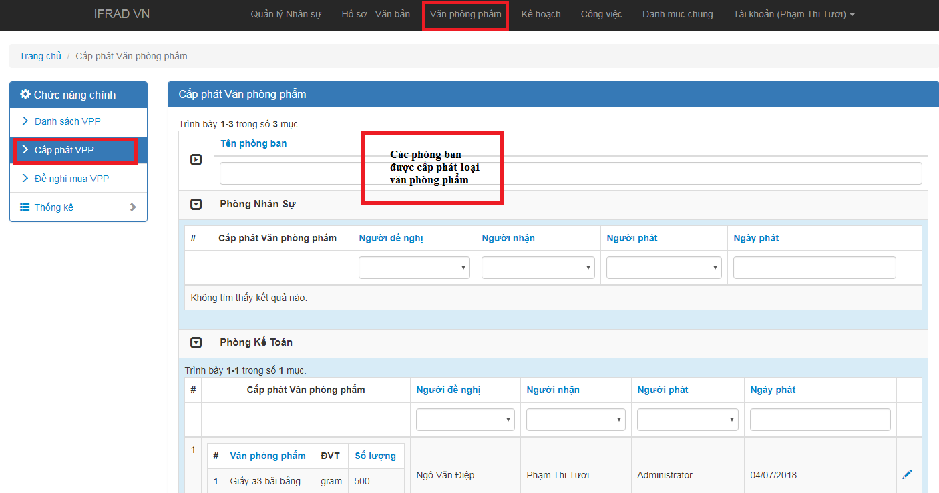

Cấp phát văn phòng phẩm: Tên văn phòng phẩm được cấp phát.

Người đề nghị: Người đề nghị cấp phát văn phòng phẩm.

Người nhận: Người nhận văn phòng phẩm được cấp phát.

Người phát: Người phát văn phòng phẩm.

Ngày phát: Ngày phát văn phòng phẩm.

* Bấm” Thêm mới” để thêm mới cấp phát vpp

Cấp phát văn phòng phẩm -> nhập thông tin -> bấm Chọn loại văn phòng phẩm.

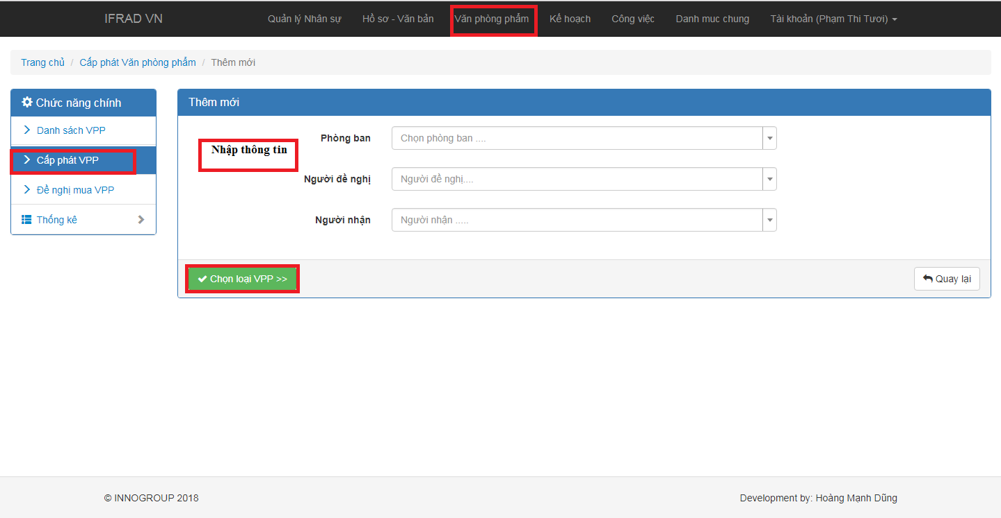

Chọn loại VPP -> Nhập thông tin -> Bấm hoàn thành để hoàn tất.

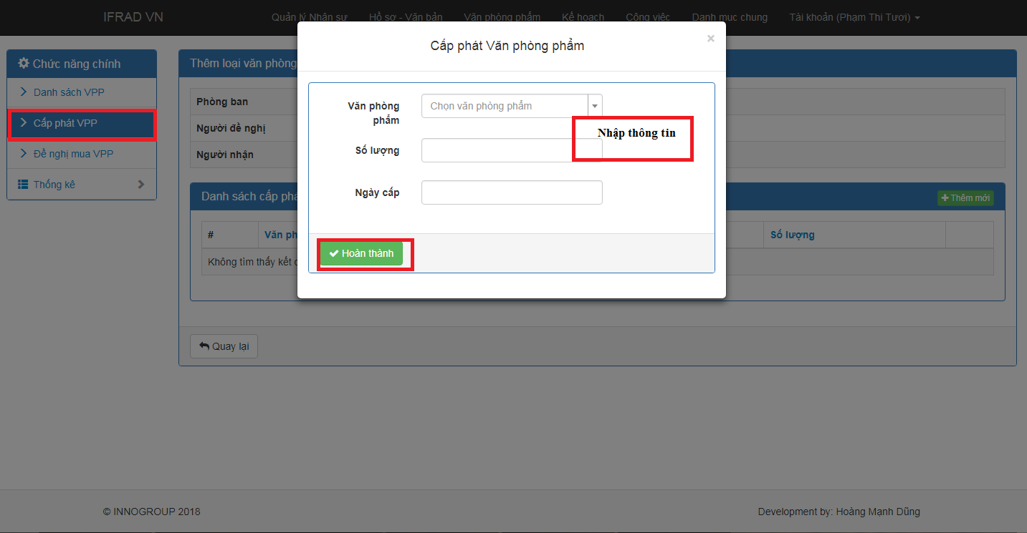

### 5.3. Đề nghị mua văn phòng phẩm

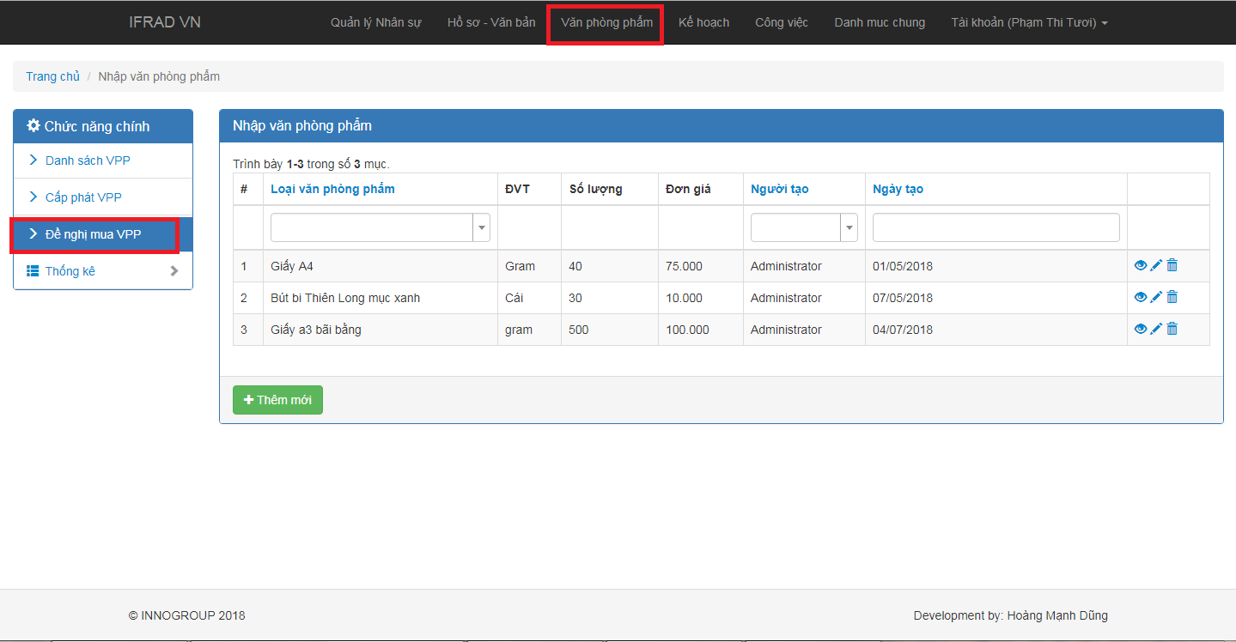

Loại văn phòng phẩm: Loại văn phòng phẩm đề nghị mua.

ĐVT: Đơn vị tính.

Số lượng: Số lượng cần mua

Đơn giá: Đơn giá loại văn phòng phẩm cần mua.

Người tạo. Người tạo danh sách cần mua văn phòng phẩm.

Ngày tạo: Ngày tạo danh sách cần mua văn phòng phẩm.

Chức năng thêm sửa xóa giống như các danh mục khác

### 5.4. Thống kê

1. Cấp phát VPP

Thống kê -> Cấp phát VPP -> nhập thông tin -> bấm nút thống kê để xem danh sách.

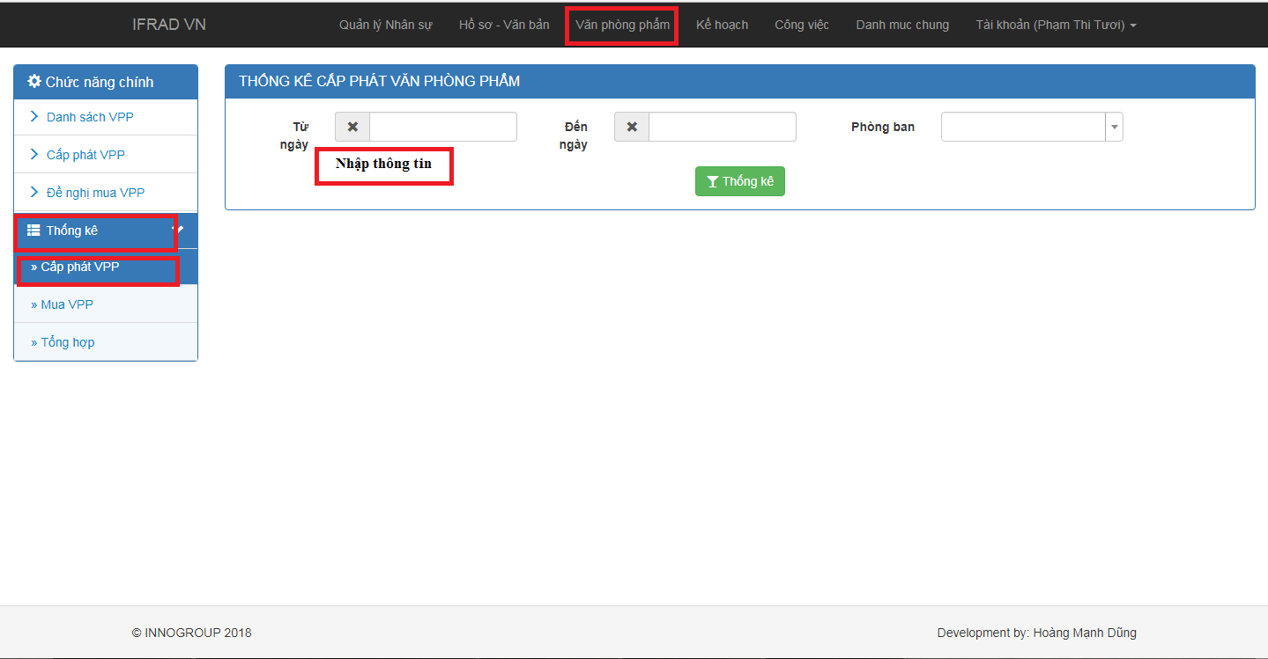

Chức năng: Thống kê xem khoảng thời gian này bộ phận nào được cấp phát nhưng loại văn phòng phẩm nào.

1. Mua VPP

Thống kê -> Mua VPP -> Nhập thông tin -> Bấm thống kê để xem danh sách.

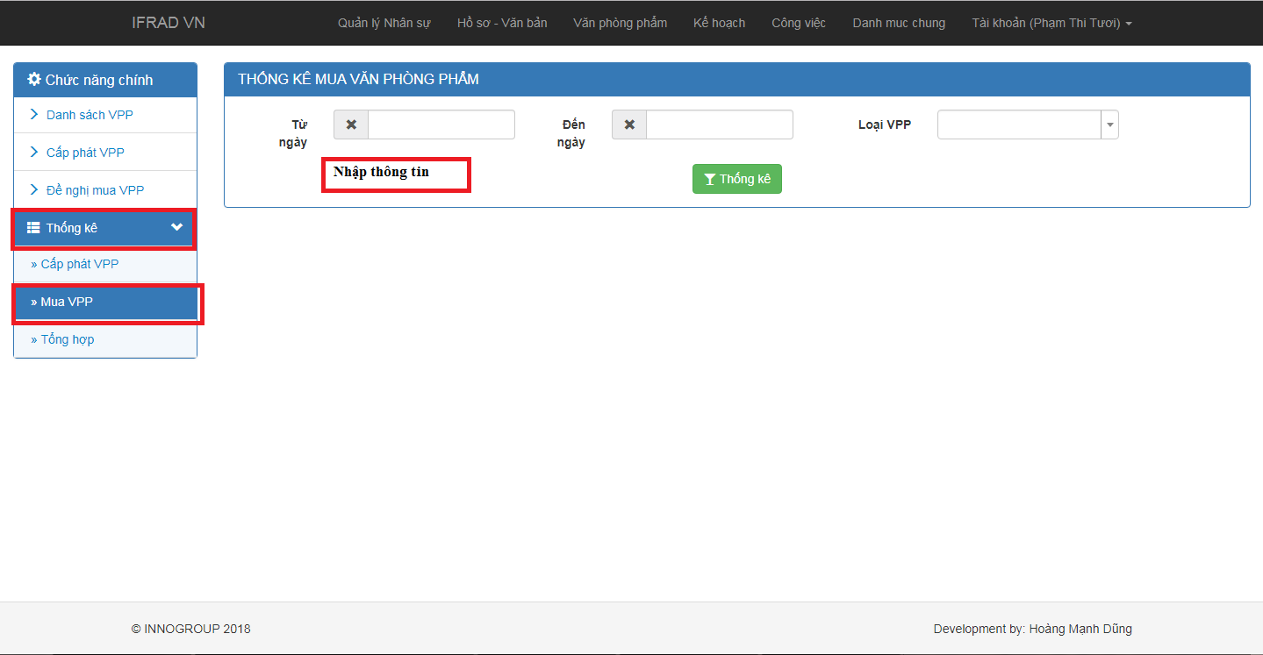

Chức năng: Thống kê xem khoảng thời gian này loại văn phòng phẩm nào được mua.

1. Tổng hợp.

Thống kê -> Tổng hợp -> Nhập thông tin -> -> Bấm thống kê để xem danh sách.

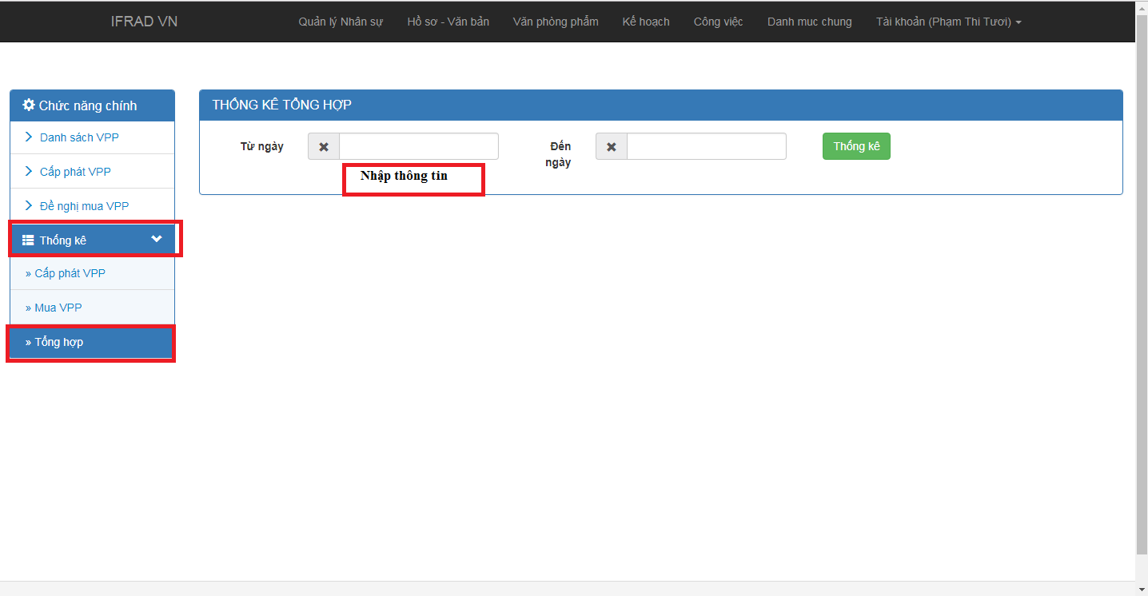

Thông kê xem khoảng thời gian này bộ phận nào được cấp phát nhưng loại văn phòng phẩm nào và loại văn phòng phẩm nào được mua.

**6. Hồ sơ – Văn bản**

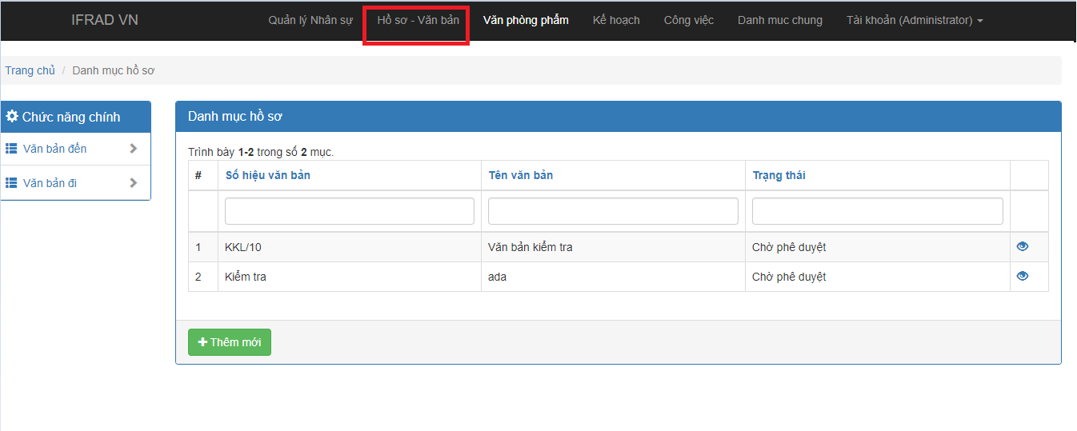

**6.1. Văn bản đến.**

1. Vào sổ văn bản đến.

Hồ sơ văn bản -> Văn bản đến -> Vào sổ văn bản đến ->Nhập thông tin -> Bấm hoàn thành để lưu văn bản.

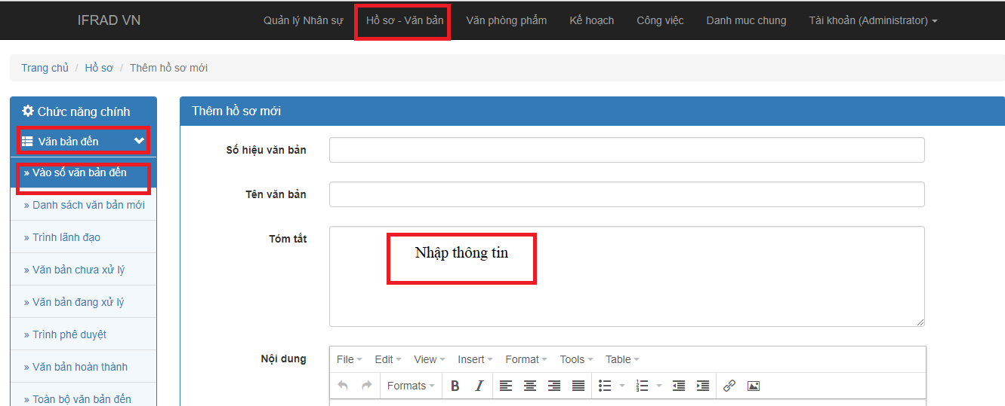

1. Danh sách văn bản mới

Danh sách văn bản vừa vào sổ sẽ ở mục này

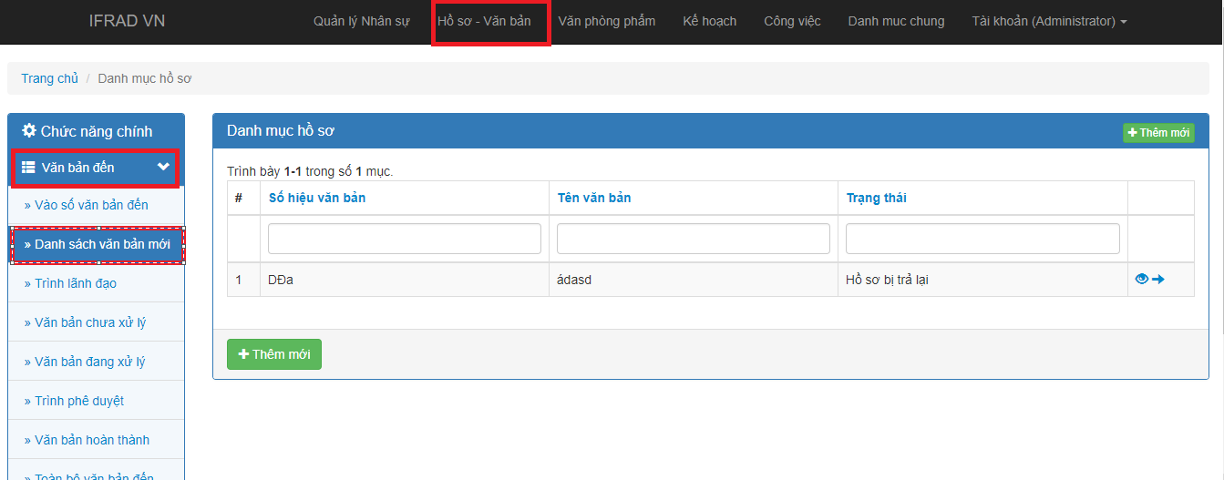

* Để xem văn bản bấm chọn 

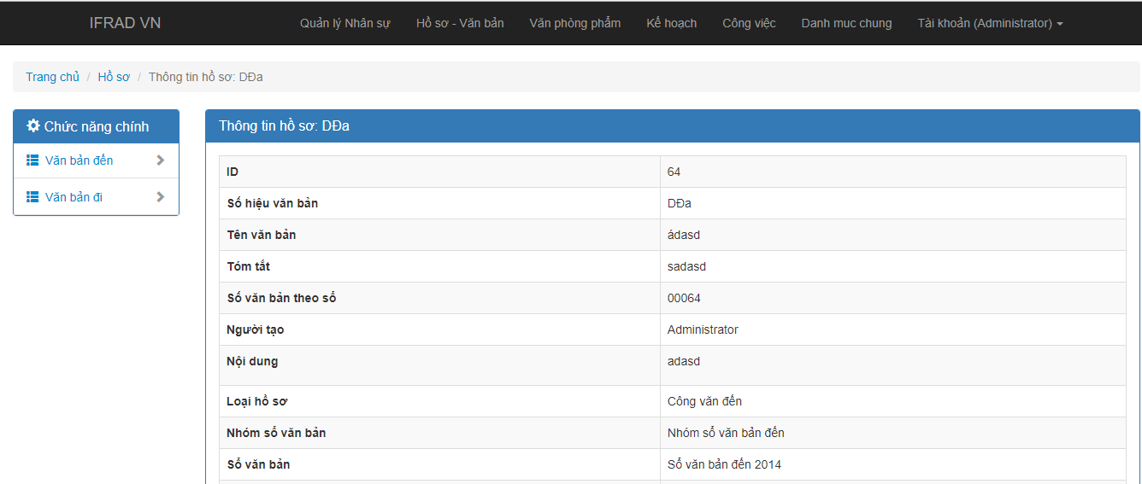

* Để trình lãnh đạo bấm chọn 

1. Trình lãnh đạo

Những văn bản mới vào sổ và bấm trình lãnh đao thì sẽ ở mục này.

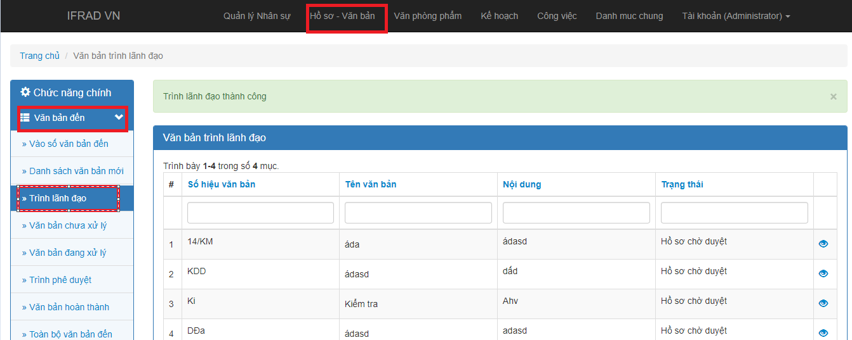

* Để xem văn bản bấm chọn 

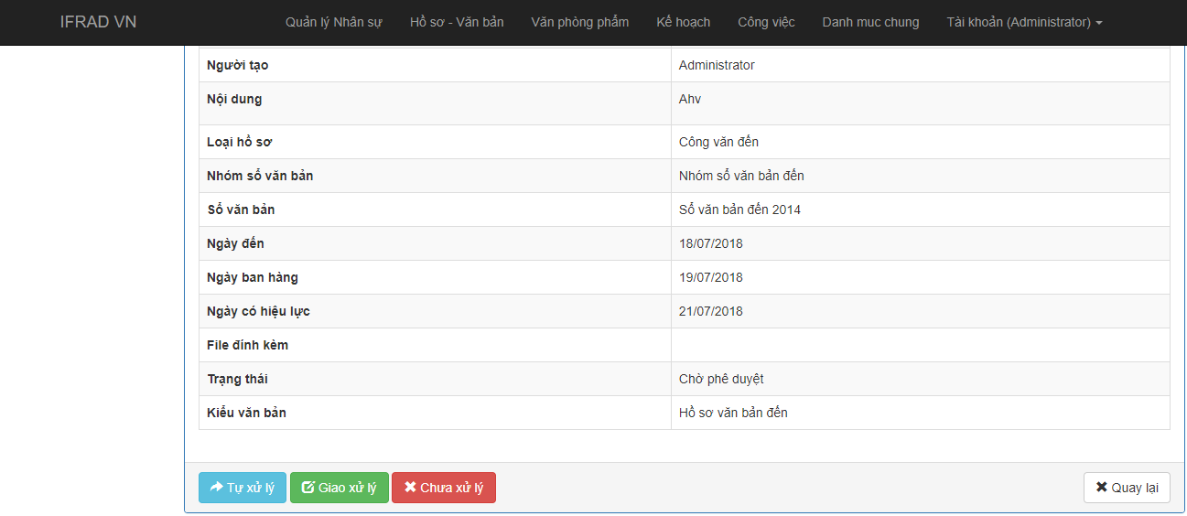

Bấm “Tự xử lý” nếu tự xử lý

Bấm “Giao xử lý” giao cho nhân viên xử lý, bấm hoàn thành để lưu thông tin, người được giao xử lý sẽ nhận được văn bản

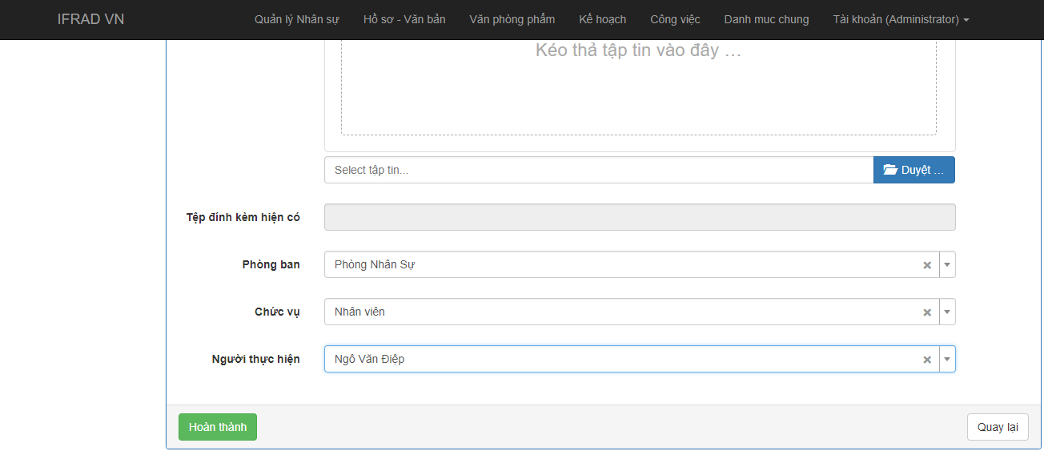

1. Văn bản chưa xử lý

Toàn bộ văn bản mà lãnh đạo đã giao việc cho nhân viên sẽ được lưu ở đây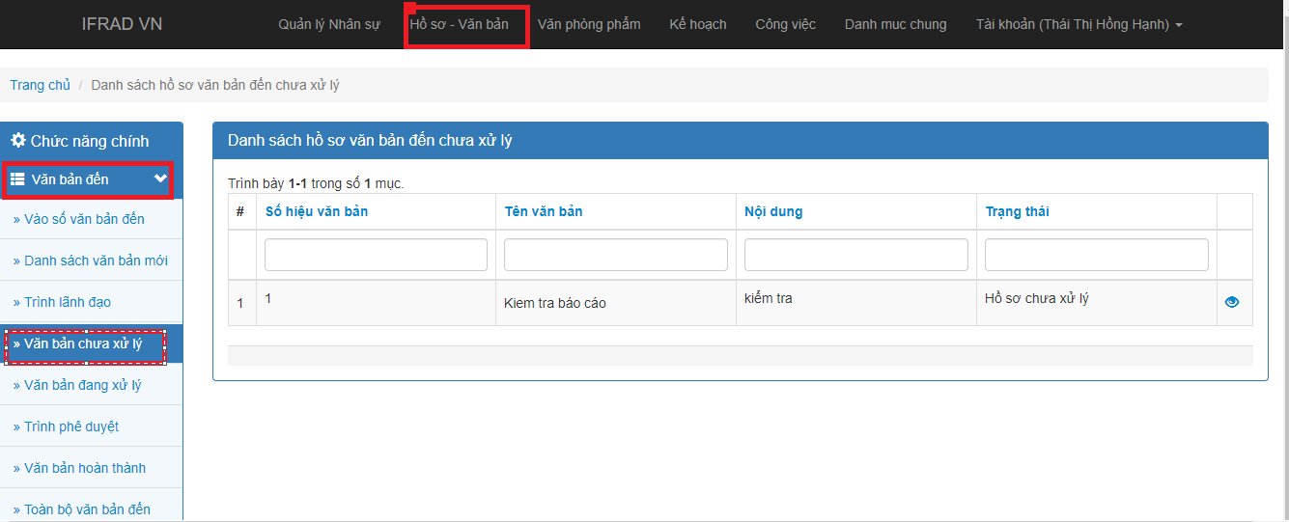

Bấm thêm xử lý để thêm các hành động xử lý

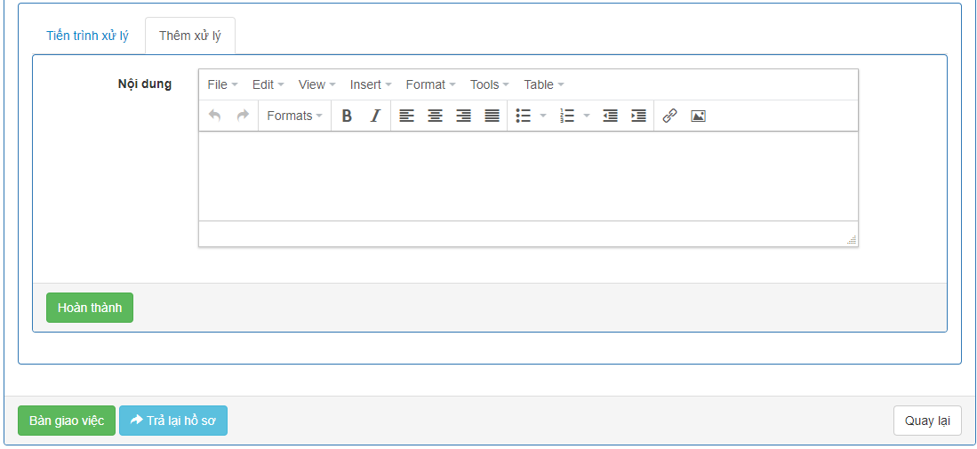

Bấm “Hoàn thành” để lưu thông tin và sẽ được lưu ở Văn bản đang xử lý.

1. Văn bản đang xử lý

Người được giao xử lý văn bản sẽ nhận được văn bản này.

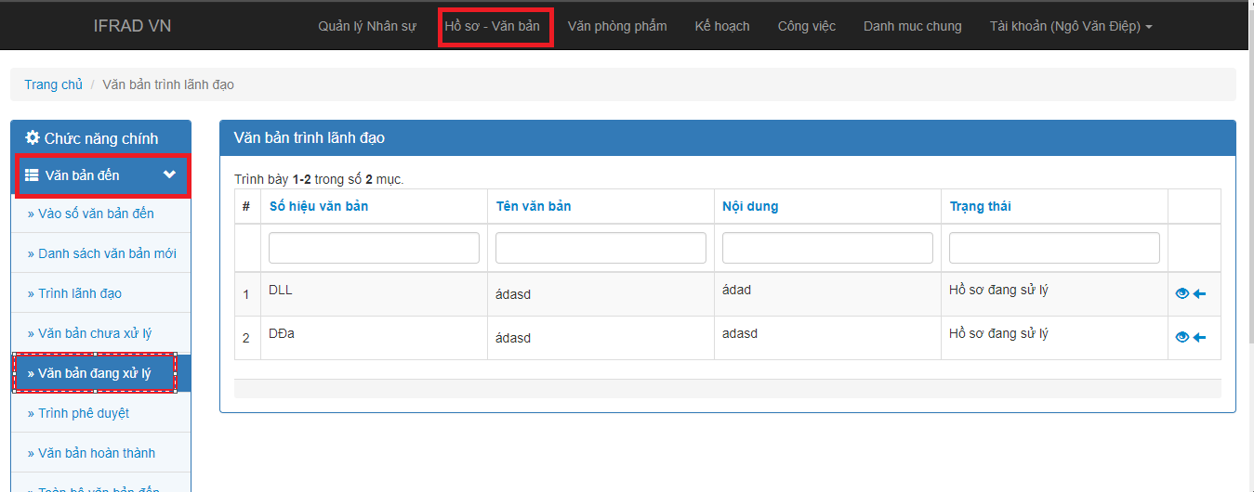

* Để xem tiến trình xử lý văn bản bấm chọn 

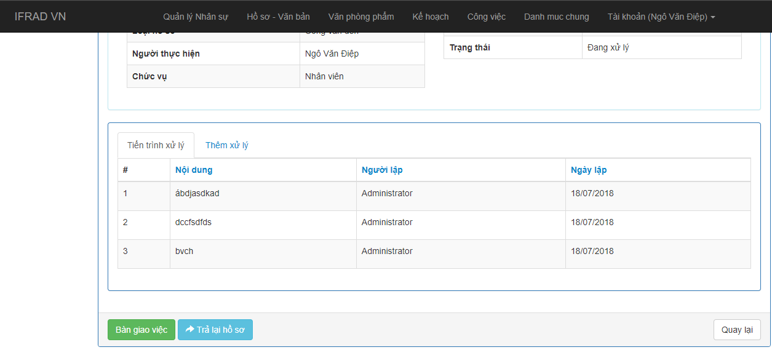

Bấm thêm xử lý để thêm nội dung hồ sơ

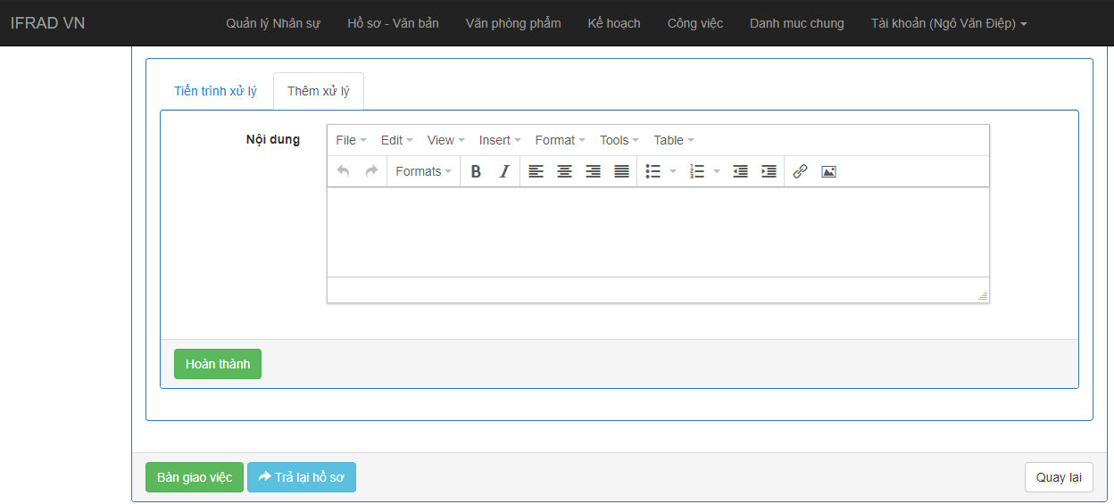

Bấm hoàn thành để lưu thông tin

Bấm chọn “Bàn giao việc” để bàn giao hồ sơ

1. Trình phê duyệt

Khi nhân viên được giao xử lý văn bản bàn giao việc xong thì sẽ được trình phê duyệt

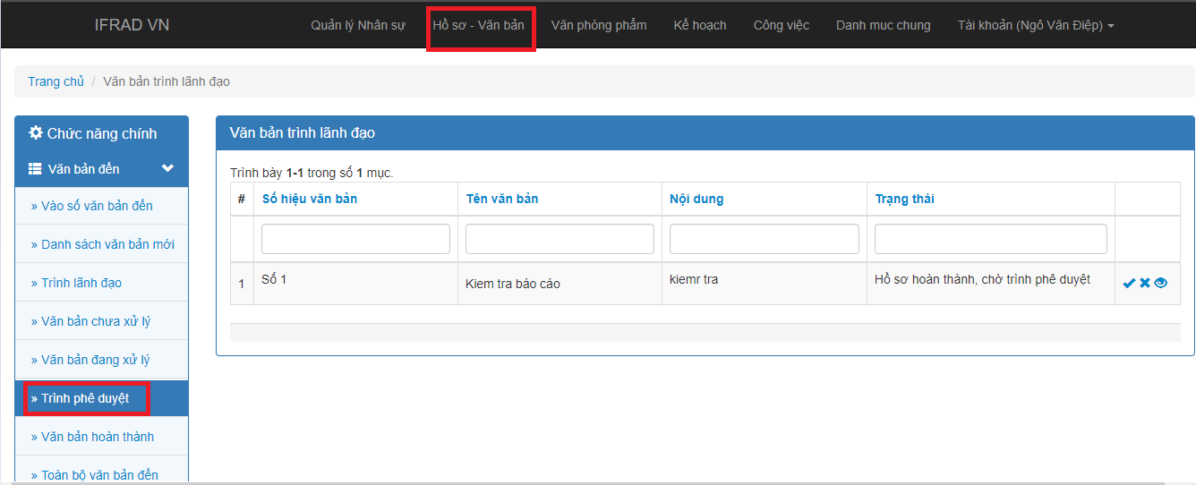

* Để phê duyệt hồ sơ bấm chọn 
* Không duyệt hồ sơ bấm chọn ( hồ sơ không được duyệt sẽ được đưa về trình lãnh đạo)
* Để xem hồ sơ bấm chọn 

1. Văn bản hoàn thành

Những văn bản đã được lãnh đạo phê duyệt sẽ được lưu ở đây

1. Toàn bộ văn bản

Toàn bộ văn bản đến sẽ được lưu ở đây.

**6.2. Văn bản đi.**

TƯƠNG TỰ VĂN BẢN ĐẾN